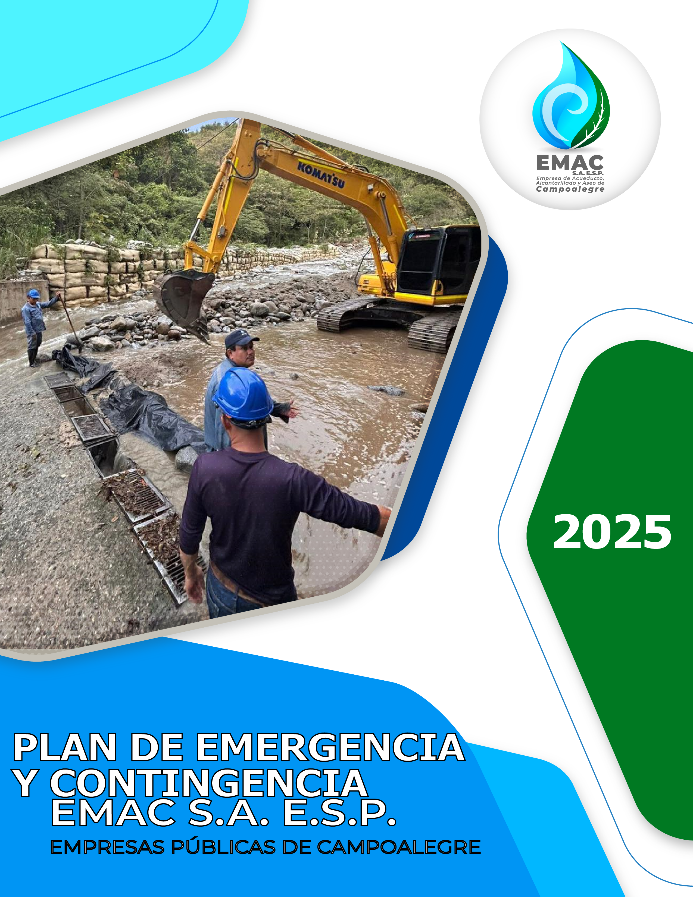

PLAN DE EMERGENCIA Y CONTINGENCIA PARA LOS SERVICIOS PÚBLICOS DE ACUEDUCTO, ALCANTARILLADO Y ASEO

RESOLUCIONES 0154 DE 2014 Y 0527 DE 2018 MINISTERIO DE VIVIENDA, CIUDAD Y TERRITORIO Y CIRCULAR EXTERNA SSPD 0114 DE 2020

CAMPOALEGRE – HUILA
2025

TABLA DE CONTENIDO
1 INTRODUCCIÓN 6
2 1. JUSTIFICACIÓN 7
3 OBJETIVOS 9
3.1 General 9
3.2 Específicos 9
4 NORMATIVIDAD 10
5 DEFINICIONES 12
6 GENERALIDADES DEL MUNICIPIO 20
7 PRESTACIÓN DE SERVICIOS PÚBLICOS DOMICILIARIOS DE ACUEDUCTO Y ALCANTARILLADO 22
7.1 Acueducto 22
7.2 Alcantarillado 22
7.3 Objetivos de la empresa 22
8 MARCO TEÓRICO 24
8.1 La ocurrencia del evento y sus impactos sociales, económicos y ambientales. 24
8.2 Gestión del riesgo 24
8.3 Amenaza 26
8.3.1 Amenazas de origen natural 26
8.3.2 Amenazas de origen socionatural 27
8.3.3 Amenazas de origen antrópico 29
9 IMPACTOS SOBRE LOS SISTEMAS DE ACUEDUCTO Y ALCANTARILLADO 32
9.1 Vulnerabilidad 32
9.1.1 Análisis de vulnerabilidad 32
9.2 Amenazas 33
9.2.1 Inundaciones y avalanchas 33
9.2.2 Deslizamientos ( remoción en masa) 34
9.2.3 Sismos 35
9.3 Impactos 35
10 RECURSOS FÍSICOS Y HUMANOS PARA LA ATENCIÓN DE EMERGENCIAS 37
10.1 Descripción del sistema de acueducto 37
10.1.1 Bocatoma 37
10.1.2 Aducción 38
10.1.3 Tanque desarenador 38
10.1.4 Conducción 38
10.1.5 Conducción de agua tratada 41
10.1.6 Redes de distribución 42
10.2 Descripción del sistema de alcantarillado 46
10.2.1 Zona urbana 46
10.2.2 Zona rural 50
10.3 Recurso humano 51
10.4 Edificaciones 53
10.5 Listado de entidades externas de apoyo para atención de emergencias 53
10.6 Recursos económicos 54
10.7 Vehículos y maquinaria 54
10.8 Equipos 54
10.9 Comunicaciones 55
10.10 Sistema de monitoreo 55
10.11 Hidrantes y otros equipos 55
10.12 Sitios de posibles albergues temporales 56
10.13 Listado de los integrantes del consejo municipal de gestión del riesgo Campoalegre 56
10.14 Funciones mínimas del grupo, equipo o comité central de emergencias de la persona prestadora de servicios. 57
10.15 Establecimiento de necesidad de ayuda externa 58
10.15.1 Ayuda para la prestación del servicio público. 58
10.16 Fortalecimiento de educación y capacitación 59
11 PREPARACION DE LA RESPUESTA 60
11.1 Niveles de alerta 60
11.2 Acciones de Respuesta Generales en los Niveles de Alerta 60
12 PLANES DE ACCIÓN 69
13 PRESTACIÓN DE SERVICIO DE ASEO EN TEMPORADAS DE POBLACIÓN FLOTANTE 85
13.1 Acciones 85
13.2 Secuencia coordinada de acciones 85
13.3 Línea de mando 86
13.4 Comunicaciones 88
13.5 Protocolos de actuación 89
13.6 Formato para evaluación de riesgo 91
14 ANÁLISIS POSTERIOR AL EVENTO 93
14.1 Activación 93
14.2 Comunicaciones 93
14.3 Entrada en Operación 93
14.4 Asignación de Responsabilidades 93
14.5 Evaluación de daños de la infraestructura de acueducto y alcantarillado y reparaciones inmediatas 94
14.6 Recursos 94
14.7 Movilización de recursos y maquinaría 94
14.8 Sitios de concentración 94
14.9 Verificación del Hospital 94
14.10 Implementación de acciones 95
14.11 Protocolo de acción para situaciones de desabastecimiento de agua por sequía 95

INDICE DE TABLAS
Tabla 1 Clasificación de las amenazas 26
Tabla 2 Longitud y diámetro de redes 41
Tabla 3 Longitud y diámetro de red matriz 41
Tabla 4 Longitud y diámetro de red secundaria 42
Tabla 5 Longitud y diámetro de red menor 42
Tabla 6 Personal vinculado a la EMAC S.A. E.S.P. 49
Tabla 7 Datos contacto hospital 51
Tabla 8 Numero nacional de emergencia 51
Tabla 9 Datos contacto entidades 51
Tabla 10 Vehículos disponibles 51
Tabla 11 Equipos disponibles 52
Tabla 12 Equipos de comunicación 52
Tabla 13 Equipo de monitorio 53
Tabla 14 Equipos para atención del servicio en condiciones anormales 53
Tabla 15 Sitios posibles albergues temporales 54
Tabla 16 Listado integrantes del consejo municipal de riesgo Campoalegre 54
Tabla 17 Eventos de apoyo externo 55
Tabla 18 Tipos de alerta 58

INDICE DE IMÁGENES
Imagen 1 Etapas de la gestión del riesgo 25
Imagen 2 Bocatoma acueducto de Campoalegre 37
Imagen 3 Panorámica del Tanque Desarenador 38
Imagen 4 Panorámica de la planta de tratamiento de agua potable (PTAP) 40
Imagen 5 Tanques de Almacenamiento 41
Imagen 6 Punto de Muestreo 45
Imagen 7 Planta de tratamiento de aguas residuales – PTAR 47
Imagen 8 Tratamiento preliminar – PTAR 48
Imagen 9 Tratamiento secundario – PTAR 49
Imagen 10 Digestor de lodos crudos y Filtros FAFA 50
Imagen 11 Tratamiento y disposición de lodos 50
Imagen 12 Organigrama líneas de mando 87
Imagen 13 Organigrama líneas de mando apoyo departamental 88
Imagen 14 Formulario de evaluación de daños 91

INTRODUCCIÓN
La Empresa de Acueducto, Alcantarillado y Aseo de Campoalegre “EMAC S.A. E.S.P., dando cumplimiento a la Resolución 0527 del 23 de Julio de 2018, formula EL PLAN DE EMERGENCIAS Y CONTINGENCIAS, con el fin de establecer una planificación adecuada y oportuna para garantizar un manejo eficiente de todos los recursos tanto administrativo, humano, técnico y económico que permitan atender una situación de desastre o calamidad.
El Plan de Emergencias y Contingencias integra a los componentes del sistema de Acueducto y Alcantarillado dentro del campo de operación de la empresa e integrar a todas las entidades tanto públicas, como privadas y comunitarias con el propósito de asumir las responsabilidades y funciones dentro de una situación de emergencia o contingencia ya sea de carácter natural o por el mismo deterioro de la infraestructura de cada sistema. En este sentido se determinó como estrategia, el manejo de la gestión del riesgo como componente importante de la operación técnica y política de eficiencia de la EMAC S.A. E.S.P.
El Plan de Emergencias y Contingencias presentado a continuación, contiene la información necesaria, los procesos y los recursos planificados para afrontar una situación de emergencia ocasionadas por cualquiera de las amenazas y riesgos que se han detectado con anterioridad y las que en el futuro puedan presentarse por las mismas condiciones y características geográficas del Municipio.

JUSTIFICACIÓN
Todos los municipios en Colombia deben identificar sus amenazas, realizar un análisis de la vulnerabilidad, así como definir escenarios de riesgo y probable afectación, elaborando e implementando el Plan de Emergencia y Contingencias en cumplimiento a lo establecido en la Resolución 0154 del 2014 y 0527 del 23 de julio de 2018 del Ministerio de Vivienda, Ciudad y Territorio. Por su parte la EMAC S.A. E.S.P., como prestador de servicios públicos de la zona urbana del municipio de Campoalegre hacer parte de la organización institucional para la atención a estas probables situaciones de emergencias y/o desastres en los servicios de Acueducto y Alcantarillado.
Es por ello, que la EMAC S.A. E.S.P. debe planificar y elaborar el Plan de Emergencias y Contingencias, ya que la no existencia del mismo ocasionará la no disposición de los recursos y la falta de organización requerida para efectuar acciones de prevención y/o atención de probables emergencias y/o desastres sobre la infraestructura de cada uno de los servicios de Acueducto y Alcantarillado.
El Plan de Emergencias y Contingencias debe establecer los escenarios de riesgo y probable afectación en relación a gestionar con las principales amenazas en la zona urbana del municipio de Campoalegre para poder proyectar y gestionar las necesidades logísticas, técnicas, operativas, de ayuda humanitaria y gestionar el apoyo externo que puedan llegar a requerirse en una situación crítica. Si la empresa no se organiza, coordina acciones y recursos antes de que ocurran emergencias y/o desastres, será muy difícil que logren trabajar sorpresivamente en equipo y menos que se logren controlar de forma eficiente y oportuna una emergencia o desastre ocurrido.
La formulación del Plan de Emergencias y Contingencias le permite a la EMAC S.A. E.S.P., visualizar, proyectar, programar y realizar planes, programas y proyectos encaminados a la intervención para la gestión local del riesgo y su incorporación en la planificación a corto, mediano y largo plazo.
La importancia en la provisión de agua potable y de los servicios básicos se traduce en la necesidad de mantener la continuidad del servicio antes, durante y después de la emergencia de tal manera que la imposibilidad de su provisión no se convierta en un agravante más de la situación emergente.
Teniendo en cuenta estas consideraciones, se hace necesario la elaboración e implementación de esta herramienta técnica con el fin de garantizar los servicios prestados incluso en situaciones de emergencia y/o desastres.

OBJETIVOS

General
Elaborar el modelo de Plan de Emergencias y Contingencias para la Empresa de Acueducto, Alcantarillado y Aseo de Campoalegre “EMAC S.A. E.S.P. teniendo en cuenta las condiciones y necesidades de la misma bajo los parámetros establecidos por la superintendencia de servicios públicos.

Específicos

- Establecer un plan estratégico y operativo para definir y evaluar los niveles de activación, las prioridades de protección y de acción, los mecanismos de notificación y el funcionamiento general del Plan de Contingencia, tendientes a la optimización de los recursos en la atención de emergencias.

- Establecer los elementos necesarios para la aplicación oportuna de los protocolos de respuesta y de los procedimientos operacionales a seguir en el caso de la ocurrencia de eventuales emergencias y contingencias.

- Generar un plan informático que defina los datos, logística y sistemas de información disponibles para la atención de las situaciones de emergencia.

- Mitigar el riesgo y daño sobre personas, comunidad, medio ambiente y bienes, mediante la gestión preventiva, reactiva y correctiva de las emergencias presentadas.

NORMATIVIDAD
Decreto 3102 de 1997, artículo 5º, literal i), se establece la obligación de las empresas prestadoras de servicios públicos de elaborar un “Plan de Contingencia”, en los siguientes términos:
- Son obligaciones de las entidades prestadoras del servicio público de acueducto, además de las previstas en la ley, las siguientes:

  - Elaborar un plan de contingencia, en donde se definan las alternativas de prestación del servicio en situaciones de emergencia.

  - De igual manera, el artículo 0201 de la Resolución 1096 de 2000 estableció que: Todo plan de contingencia se debe basar en los potenciales escenarios de riesgo del sistema, que deben obtenerse del análisis de vulnerabilidad realizado de acuerdo con las amenazas que pueden afectarlo gravemente durante su vida útil.

  - El plan de contingencia debe incluir procedimientos generales de atención de emergencias y procedimientos específicos para cada escenario de riesgo identificado”

- Ley 142 de 1994, en el artículo 79 en el cual se disponen las Funciones de la Superintendencia de Servicios Públicos, en especial la indicada en el literal 1) “Vigilar y controlar el cumplimiento de las leyes y actos administrativos a los que estén sujetos quienes presten los servicios públicos (...)”, con el fin de garantizar la provisión de los servicios públicos dando cumplimiento a los criterios de calidad para los mismos.

- La Ley 46 de 1988, por la cual se creó y organizó el Sistema Nacional para la Prevención y Atención de Desastres, donde se otorgan las facultades extraordinarias al presidente de la República.

- Decreto-Ley 919 de 1989 por el cual se organizó el Sistema Nacional para la Prevención y Atención de Desastres.
El Plan Nacional para la Prevención y Atención de Desastres debe incluir y determinar todas las políticas, acciones y programas, tanto de carácter sectorial como del orden nacional, regional y local que se refieren, entre otros, a los siguientes aspectos:

  - Las fases de prevención, atención inmediata, reconstrucción y desarrollo en relación con los diferentes tipos de desastres y calamidades públicas.
  - Los temas de orden económico, financiero, comunitario, jurídico e institucional.
  - La educación, capacitación y participación comunitaria.
  - Los sistemas integrados de información y comunicación a nivel nacional, regional y local.
  - La coordinación interinstitucional e intersectorial.
  - La investigación científica y los estudios técnicos necesarios.

- Decreto 93 de 1998 por el cual se adopta el Plan Nacional para la prevención y Atención de Desastres.

- Decreto 1575 de 2007 por el cual se establece el sistema para protección y control de la calidad del agua, planes operacionales de emergencia (artículo 30).

- Resolución 0154 de 2014 por la cual se adoptan los lineamientos para la formulación de los planes de emergencia y contingencia para el manejo de desastres y emergencias asociados a la prestación de servicios públicos domiciliarios de acueducto, alcantarillado y aseo y se dictan otras disposiciones.

- La resolución 0527 de 2018 por el cual se modifica la resolución 0154 de 2014 y se dictan otras disposiciones.

- Planes de contingencia (artículos 197 y 201 de la Resolución número 1096 del 2000).

- Decreto 2981 de 2013, Articulo 119.

DEFINICIONES
Con el fin de dar mayor claridad, se presentan algunos términos que deben ser entendidos en el contexto del Plan de Contingencia tomado del Decreto 321 de 1999 del Ministerio del Interior y el Ministerio de Ambiente, Vivienda y Desarrollo Territorial, hoy en día Ministerio de Ambiente y Desarrollo Sostenible y del documento de Plan de Emergencias y Contingencias elaborado por el Dr. Juan Pablo Sarmiento Prieto, para la Dirección General para la Prevención y Atención de Desastres del Ministerio del Interior República de Colombia.
ALERTA: Estado declarado con el fin de tomar precauciones específicas, debido a la probable y cercana ocurrencia de un evento adverso.
ACCIDENTE: Incidente que ha producido daño.
AFECTACIÓN: Producir alguna alteración. Hacer que una cosa deje huella sobre otra. El término Afectación se asimila a Efecto o Impacto. En emergencias, no necesariamente al haber afectación se causa daño; sin embargo, el daño sí proviene de un proceso de afectación.
AMENAZA: Peligro latente de que un evento físico de origen natural o causado e inducido por la acción humana de manera accidental, se presente con una severidad suficiente para causar pérdida de vidas, lesiones u otros impactos en la salud, así como también daños y pérdidas en los bienes, la infraestructura, los medios de sustento, la prestación de servicios y los recursos ambientales.
ANÁLISIS Y EVALUACIÓN DEL RIESGO: Implica la consideración de las causas y fuentes del riesgo, sus consecuencias y la probabilidad de que dichas consecuencias puedan ocurrir. Es el modelo mediante el cual se relaciona la amenaza y la vulnerabilidad de los elementos expuestos, con el fin de determinar los posibles efectos sociales, económicos y ambientales y sus probabilidades. Se estima el valor de los daños y las pérdidas potenciales, y se compara con criterios de seguridad establecidos, con el propósito de definir tipos de intervención y alcance de la reducción del riesgo y preparación para la respuesta y recuperación.
ANÁLISIS DE VULNERABILIDAD: Es el proceso mediante el cual se determina el nivel de exposición y la predisposición a la pérdida de un elemento o grupo de elementos ante una amenaza específica.
ANTRÓPICO: De origen humano o de las actividades del hombre.
BIENES Y SERVICIOS: Componentes y procesos específicos de la estructura y función de los ecosistemas relevantes o de valor para la población.
CAPACITACIÓN: Proceso de enseñanza o aprendizaje gestado, desarrollado, presentado y evaluado, de manera tal que asegure la adquisición duradera y aplicable de conocimientos y habilidades.
CASI ACCIDENTE: Incidente que reviste peligro, sin consecuencias de daño.
COMANDANTE DE INCIDENTE: CI es quien, llegado a la escena, asume la responsabilidad de las acciones en el lugar de los hechos hasta que la autoridad del comando es transferida a otra persona.
COMPENSACIÓN: Obras o actividades dirigidas a resarcir y retribuir a las comunidades, las regiones, localidades y entorno natural por los impactos o efectos negativos generados por un proyecto, obra o actividad, que no puedan ser evitados, corregidos mitigados o sustituidos.
CONSEJOS DEPARTAMENTALES, DISTRITALES Y MUNICIPALES DEGESTIÓN DEL RIESGO DE DESASTRES: Instancias de coordinación, asesoría, planeación y seguimiento, destinados a garantizar la efectividad y articulación de los procesos de conocimiento del riesgo, de reducción del riesgo y de manejo de desastres en la entidad territorial correspondiente.
CONTENCIÓN: Procedimientos encaminados a conservar un líquido en su lugar de existencia o en su contenedor.
CONTINGENCIA: Se define como un evento o suceso que ocurre en la mayoría de los casos en forma repentina o inesperada, y causa alteraciones en los patrones normales de vida o actividad humana y el funcionamiento de los ecosistemas involucrados. Una contingencia puede desencadenar una situación de emergencia, en la medida en que puede obligar a la activación de procedimientos de respuesta para minimizar la magnitud de sus efectos.
CONTROL: Procedimientos, técnicas y métodos utilizados para mitigar un derrame de hidrocarburos, derivados y sustancias nocivas.
COORDINACIÓN: Proceso de analizar sistemáticamente una situación, obtener información relevante e informar a las autoridades pertinentes (para que decidan) las alternativas viables para elegir la combinación más efectiva de los recursos disponibles para lograr los objetivos específicos.
CORRECCIÓN: Actividades dirigidas a recuperar, restaurar o reparar las condiciones del medio ambiente afectado por el proyecto, obra o actividad.
CUERPOS DE AGUA: Aguas marinas, fluviales y lacustres.
DAÑO: Pérdida económica, social, ambiental o grado de destrucción causada como consecuencia de un evento.
DEGRADACIÓN: Reacción química que implica la ruptura molecular de un material de la ropa de protección, por el contacto con una sustancia química.
DERRAME: Vertimiento accidental o provocado de un producto líquido que ha estado contenido en un recipiente o un recinto físico. El derrame puede considerarse ajeno a la operación normal o asociado a ella. Un derrame ajeno a la operación normal es aquel sobre el cual no existe posibilidad de control directo del dueño de la operación, como puede ser el derrame causado por un acto de sabotaje o la falla no previsible de un elemento del sistema. Si el derrame ocurre en una parte del sistema que tiene elementos de control, como diques, cajas o cualquier otro medio de control instalado, se considera un derrame propio de la operación. Esta diferencia se manifiesta en la necesidad de reportar el derrame, conforme a los procedimientos establecidos.
DESASTRE: Daño o alteración grave de las condiciones normales de vida en un área geográfica determinada, causada por fenómenos naturales o por la acción del hombre, excediendo la capacidad de respuesta de la comunidad afectada y, que requiere por ello, de la especial atención de los organismos del Estado y de otras entidades de carácter humanitario o de servicio social.
DESCARGUE: Retiro o descenso de una carga de un vehículo.
DESCONTAMINACIÓN: Procesos físicos y/o químicos encaminados a reducir y prevenir que la contaminación se propague a través de las personas y del equipo utilizado en un incidente con materiales peligrosos.
ECOSISTEMA: Unidad espacial definida por un complejo de componentes y de procesos físicos y bióticos que interactúan en forma interdependiente y que han creado flujos de energía característicos y ciclos o movilización de materiales.
EFECTOS DIRECTOS: Aquellos que mantienen relación de causalidad directa con la ocurrencia de un evento, representados usualmente por el daño físico en las personas, los bienes, servicios y el medio ambiente o por el impacto inmediato de las actividades sociales y económicas.
EFECTOS INDIRECTOS: Aquellos que mantienen relación de causalidad con los efectos directos, representados usualmente por impactos concatenados o posteriores sobre la población, sus actividades económicas y sociales o sobre el medio ambiente.
ELEMENTOS EN RIESGO: Es el contexto social, material y ambiental representado por las personas y por los recursos y servicios que pueden versen afectadas con la ocurrencia de un evento. Corresponden a las actividades humanas, todos los sistemas realizados por el hombre tales como edificaciones, líneas vitales o infraestructura, centros de producción, servicios, la gente que las utiliza y el medio ambiente.
EMERGENCIA: Toda situación generada por la ocurrencia real o inminente de un evento adverso, que requiere de una movilización de recursos, sin exceder la capacidad de respuesta.
ESCENARIO: Descripción de un futuro posible y de la trayectoria asociada a él.
EVALUACIÓN DE LA AMENAZA: Es el proceso mediante el cual se determina la probabilidad de ocurrencia y la severidad de un evento en un tiempo específico y en un área determinada. Representa la ocurrencia estimada y la ubicación geográfica de eventos probables.
EVENTO: Descripción de un fenómeno natural, tecnológico o provocado por el hombre, en términos de sus características, su severidad, ubicación y área de influencia. Es el registro en el tiempo y el espacio de un fenómeno que caracteriza una amenaza.
ETIQUETA O ROTULO: Elemento elaborado de diferentes materiales como papel, plástico, metal o madera que permita ser escrito, grabado, impreso o graficado con información básica o complementaria para un producto determinado y puede colocarse sobre el recipiente que lo contiene mediante cualquier sistema de fijación.
EVACUACIÓN: Traslado de las personas comprometidas en una emergencia, de un lugar peligroso a otro seguro.
GESTIÓN DEL RIESGO: Es el proceso social de planeación, ejecución, seguimiento y evaluación de políticas y acciones permanentes para el conocimiento del riesgo y promoción de una mayor conciencia del mismo, impedir o evitar que se genere, reducirlo o controlarlo cuando ya existe y para prepararse y manejar las situaciones de desastre, así como para la posterior recuperación, entiéndase: rehabilitación y reconstrucción. Estas acciones tienen el propósito explícito de contribuir a la seguridad, el bienestar y calidad de vida de las personas y al desarrollo sostenible.
INCIDENTE: Evento natural o causado por el hombre, en el que se requiere la intervención de personal de emergencia para evitar o minimizar la pérdida de vidas o el daño a propiedades y/o a fuentes naturales.
INDEMNIZACIÓN: Acción de resarcir de un daño o perjuicio que se haya causado.
INTENSIDAD: Medida cuantitativa o cualitativa de la severidad de un fenómeno en un sitio específico.
INTERVENCIÓN: Corresponde al tratamiento del riesgo mediante la modificación intencional de las características de un fenómeno con el fin de reducir la amenaza que representa o de modificar las características intrínsecas de un elemento expuesto con el fin de reducir su vulnerabilidad.
LIMPIEZA: En el proceso de mitigación, la limpieza aplica en la atención de un derrame con el fin de retirar la mayor cantidad del producto derramado para evitar que la afectación que produce el derrame derive en un daño. Limpieza no significa descontaminación.
MANEJO DE RIESGOS: Actividades integradas para evitar o disminuir los efectos adversos en las personas, los bienes, servicios y el medio ambiente, mediante la planeación de la prevención y de la preparación para la atención de la población potencialmente afectada.
MITIGACIÓN: Actividades dirigidas con el fin de atenuar y minimizar los impactos y efectos negativos de un proyecto, obra o actividad sobre el entorno humano y natural. En términos del Plan de Contingencia, todas las acciones que se realicen para contener, controlar y manejar una situación de emergencia, están enfocadas a la mitigación de los posibles efectos que la emergencia pueda tener. Entonces, la mitigación corresponde a la fase de Atención de la emergencia.
PÉRDIDA: Cualquier valor adverso de orden económico, social o ambiental alcanzado por una variable durante un tiempo de exposición específico.
PLAN DE ACCIÓN DEL INCIDENTE (PAI): Plan de Acción del Incidente dispone los objetivos, las estrategias, los recursos y la organización para resolver el incidente durante un Período Operacional.
PLAN DE AYUDA MUTUA: Es un medio por el cual se potencializa la seguridad brindada por las protecciones individuales disponibles por cada empresa en una comunidad industrial, revirtiendo en mayor capacidad para enfrentar con éxito una eventual emergencia y se fundamenta en el establecimiento de un acuerdo formal entre las empresas localizadas en un mismo sector geográfico por facilitarse ayuda técnica y humana en el evento de una emergencia que sobre pase o amenace con sobre pasar la capacidad de protección de la empresa.
PLAN DE EMERGENCIA: Organización de los medios humanos y materiales disponibles para garantizar la intervención inmediata ante la existencia de una emergencia y garantizar una atención adecuada (bajo procedimientos establecidos) de los responsables de la emergencia. Creado por el Decreto No. 919 de 1989 a través de los Comités Locales y/o Regionales para la Prevención y Atención de Desastres, quienes son sus coordinadores y ejecutores.
PREPARACIÓN: Conjunto de medidas y acciones para reducir al mínimo la pérdida de vidas humanas y otros daños, organizando oportuna y eficazmente la respuesta y la rehabilitación.
PREVENCIÓN: Conjunto de medidas y acciones dispuestas con anticipación con el fin de evitar la ocurrencia de un evento o de reducir sus consecuencias sobre la población, los bienes, servicios y el medio ambiente.
PREVENCIÓN DEL RIESGO: Medidas y acciones de intervención restrictiva o prospectiva dispuestas con anticipación con el fin de evitar que se genere riesgo. Puede enfocarse a evitar o neutralizar la amenaza o la exposición y la vulnerabilidad ante la misma en forma definitiva para impedir que se genere nuevo riesgo.
PRONÓSTICO: Determinación de la probabilidad de ocurrencia de un fenómeno con base al estudio de su mecanismo generador, el monitoreo del sistema perturbador y el registro de eventos en el tiempo. Un pronóstico puede ser a corto plazo, generalmente basado en la búsqueda e interpretación de señales o eventos premonitorios de un evento; a mediano plazo, basados en la información probabilística de parámetros indicadores de la potencial ocurrencia de un fenómeno, y a largo plazo, basado en la determinación del evento máximo probable en un período de tiempo que pueda relacionarse con la planificación del área potencialmente afectables.
PUESTO DE COMANDO DEL INCIDENTE (PC): El lugar desde donde se ejerce la función de Comando.
REACCIÓN: Transformación o cambio químico; interacción entre dos o más sustancias para formar otras nuevas.
RECURSOS: Toda la asistencia inmediata o de apoyo disponible para ayudar a controlar un incidente; incluye personal, equipo, agentes de control, instituciones y guías de emergencia impresas.
REMEDIACIÓN: Poner remedio al daño, repararlo. Corregir o enmendar una cosa. La remediación equivale a realizar Corrección.
RESILIENCIA: Capacidad de un ecosistema para recuperarse una vez ha sido afectado por un evento.
RESPUESTA: Parte de la dirección de un incidente, en la cual el personal se dedica a controlarlo.
RESTAURACIÓN: Recuperación y adecuación morfológica y ecológica de un área afectada por actividades que hayan introducido modificaciones considerables al paisaje y efectos graves a los recursos naturales.
RIESGO: Magnitud probable esperada de daños o fallas de uno o más elementos de un sistema, dentro de un territorio y de un período dados, ocasionados por el desencadenamiento de un fenómeno peligroso. El riesgo (R) es, por tanto, función de un peligro potencial o amenaza (A) y, de la vulnerabilidad (V) de los elementos expuestos a la amenaza.
La diferencia fundamental entre la amenaza y el riesgo está en que la amenaza está relacionada con la probabilidad de que se manifieste un evento natural o un evento provocado, mientras que el riesgo está relacionado con la probabilidad de que se manifiesten ciertas consecuencias, las cuales están íntimamente relacionadas no solo con el grado de exposición de los elementos sometidos, sino con la vulnerabilidad que tienen dichos elementos a ser afectados por el evento.
RIESGO ACEPTABLE: Valor de probabilidad de consecuencias sociales, económicas o ambientales que, a juicio de la autoridad que regula este tipo de decisiones, es considerado lo suficientemente bajo para permitir su uso en la planificación, la formulación de requerimientos de calidad de los elementos expuestos o para fijar políticas sociales, económicas o ambientales afines.
SISTEMATIZACIÓN: Método de investigación que permite formalizar, recuperar, interpretar, evaluar, conceptuar y comunicar experiencias de acción social.
SIMULACRO: Simulación que mide el comportamiento del personal comprometido y encargado de la ejecución de los procedimientos de derrames y probar su reacción ante situaciones especiales que son estructuradas lo más estrechamente posibles con las emergencias reales.
SISTEMA COMANDO DE INCIDENTES: El Sistema de Comando de Incidentes (SCI) es la combinación de instalaciones, equipamiento, personal, protocolos, procedimientos y comunicaciones, operando en una estructura organizacional común, con la responsabilidad de administrar los recursos asignados para lograr efectivamente los objetivos pertinentes a un evento, incidente u operativo.
TRASIEGO: Es la operación de llenado y vaciado de recipientes, por diferencia de presión, que se efectúa por gravedad, bombeo o por presión.
VULNERABILIDAD: Susceptibilidad o fragilidad física, económica, social, ambiental o institucional que tiene una comunidad de ser afectada o de sufrir efectos adversos en caso de que un evento físico peligroso se presente. Corresponde a la predisposición a sufrir pérdidas o daños de los seres humanos y sus medios de subsistencia, así como de sus sistemas físicos, sociales, económicos y de apoyo que pueden ser afectados por eventos físicos peligrosos.

GENERALIDADES DEL MUNICIPIO
El Municipio de Campoalegre está ubicado en el centro del Departamento del Huila, distando 22 Km de perímetro urbano a perímetro urbano, entre la ciudad de Campoalegre y la ciudad de Neiva, medida tomada sobre la vía troncal del sur, que une la mayoría de los municipios regionales. El poblado fue fundado el 14 de agosto de 1809, recibió el título de aldea en 1840 y el de municipio en 1860.
Mediante decreto No. 0042 del 20 de septiembre de 1962, se crearon los símbolos patrios Municipales, el Himno, el Escudo y la Bandera Municipal que consta de tres franjas horizontales de iguales dimensiones. Verde arriba, Blanca la intermedia y la inferior Roja.
Campoalegre limita al norte con el municipio de Rivera, al sur con los municipios de El Hobo y Algeciras, al oriente con el municipio de Algeciras y al occidente con los municipios de Yaguará y Palermo.
El territorio está enmarcado al occidente por el río Magdalena y la represa de Betania, que nos separa con los municipios de Palermo y Yaguará, al oriente por el flanco oeste de un ramal de la cordillera oriental, que nos divide de Algeciras, al norte por la margen derecha de la quebrada Rivera, que nos delimita con Rivera y al sur con la quebrada Macosito y líneas imaginarias que nos delimitan con el Municipio del Hobo.
Según las coordenadas geográficas del IGAC el territorio del Municipio de Campoalegre se inicia al sur a los 2º 31’ y termina a los 2º 47’ de latitud norte y en el este principia a los 75º 12’ y termina a los 75º 26’ de longitud oeste de Greenwich. La situación geográfica de su plaza principal corresponde a los 2º 41’ 20’’ de latitud norte y a 75º 14’ 33’’ de longitud al occidente del meridiano de Santa fe de Bogotá.
El punto más bajo del Municipio se encuentra en la confluencia del Río Neiva con el Río Magdalena y su altura es de 456 msnm. La cota más alta corresponde al Cerro Cresta de Gallo ubicado en el ecosistema estratégico de la Siberia, a 3250 msnm, que comparte con Rivera y Algeciras. La altura promedio de la ciudad es de 525 msnm, y debido a la orografía del terreno, cuenta con varios climas, que van desde el frío hasta el cálido. La temperatura media anual en el casco urbano de 27ºC y su precipitación media anual es de 1254 milímetros.
Extensión total: 661 km2 Aproximadamente
Extensión área urbana: 250 km2 Aproximadamente
Extensión área rural: 411 km2 Aproximadamente
Altitud de la cabecera municipal: 666 metros sobre el nivel del mar
Temperatura media: 27 °C
Distancia de referencia: 26 Kilómetros
En el municipio de Campoalegre cuenta con todos los servicios públicos necesarios, una de ella es la empresa EMAC S.A. E.S.P., que es la encargada de: prestar los servicios públicos domiciliarios de acueducto alcantarillado y aseo de Campoalegre y la ejecución de proyectos en el sector de medio ambiente, agua potable y saneamiento básico; buscando la satisfacción plena de sus usuarios a través del mejoramiento de la calidad de vida y la eficiencia en la prestación de los servicios públicos, partiendo del compromiso de sus funcionarios y garantizando el desarrollo económico y social del Municipio.

PRESTACIÓN DE SERVICIOS PÚBLICOS DOMICILIARIOS DE ACUEDUCTO Y ALCANTARILLADO
La prestación de los servicios públicos domiciliarios en el área urbana, está a cargo de la empresa de servicios públicos EMAC S.A. E.S.P., prestando los servicios de acueducto, alcantarillado y aseo, siendo constituida y empezando actividades como empresa según escritura pública No. 1709 del 21 de agosto de 2007; sometida al régimen general de los servicios públicos domiciliarios, de acuerdo con el artículo 1 y parágrafo del artículo 17 de la Ley 142 de 1994. Es regulada por la Comisión de Agua Potable y Saneamiento Básico.

Acueducto
Dentro de las actividades del servicio de acueducto están:

- Captación (Bocatoma)
- Aducción
- Tanque desarenador
- Conducción
- Tratamiento. (Planta de Tratamiento de Agua Potable – PTAP)
- Almacenamiento. (Tanques de Almacenamiento)
- Distribución (Redes de distribución)
- Comercialización

Alcantarillado
Dentro de las actividades del servicio de alcantarillado están:

- Conducción.
- Tratamiento. (Planta de Tratamiento de Agua Residual – PTAR)

Objetivos de la empresa
Los principales objetivos de esta empresa son:

- Alcanzar la excelencia en la prestación de los servicios de acueducto, alcantarillado y aseo.
- Garantizar la satisfacción del cliente.
- Garantizar la sostenibilidad financiera de la empresa.
- Incrementar la eficiencia y eficacia de los procesos.
- Incrementar el nivel de competencia y liderazgo en el talento humano.
- Aumentar el nivel de confiabilidad y oportunidad de la información de la entidad.
- Incrementar el nivel de satisfacción de las necesidades y expectativas de sus miembros de la sociedad y de quienes se beneficien de su actividad comercial.
- El EMAC S.A. E.S.P., es una empresa que tiene por objeto la explotación y prestación de los servicios públicos domiciliarios, de acueducto, alcantarillado y aseo, y para lo cual, podrá diseñar, construir, administrar, operar, mantener, sistemas de acueducto, alcantarillado y aseo, comercializar bienes y servicios y prestar asesoría en las actividades con las actividades relacionadas con su objeto.

MARCO TEÓRICO

La ocurrencia del evento y sus impactos sociales, económicos y ambientales.
La identificación y evaluación de los riesgos son los elementos de entrada en los planes de contingencia para enfrentar cualquier tipo de eventualidad o emergencia, esta metodología permite que las actividades se centren inicialmente en las fuentes de riesgo más altas. De esta manera los equipos de contramedida se pueden organizar sobre la base de un entendimiento de las consecuencias de mayor transcendencia.
La evaluación y administración del riesgo constituye un proceso continuo en el cual se decide complementar la elaboración de planes de contingencia y la reducción de incidentes.

Gestión del riesgo
Todas las entidades públicas o privadas encargadas de la prestación de servicios públicos, deberán realizar un análisis específico de riesgo que considere los posibles efectos de eventos naturales sobre la infraestructura expuesta y aquellos que se deriven de los daños de la misma en su área de influencia, así como los que se deriven de su operación. Con base en este análisis diseñará e implementarán las medidas de reducción del riesgo y planes de emergencia y contingencia que serán de su obligatorio cumplimiento. Se puede identificar tres momentos de la gestión del riesgo, que se diferencia entre sí por la ocurrencia de una emergencia o contingencia: un momento anterior, sobre el que se trabaja prioritariamente en su reducción; uno durante relacionado con la atención de la emergencia o contingencia y uno posterior donde se aborda el tema de su recuperación.
Imagen 1 Etapas de la gestión del riesgo
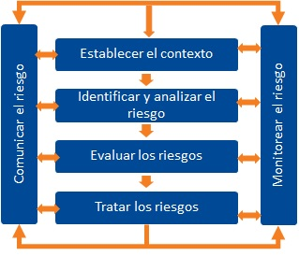
En el primer momento, para la reducción de los riesgos se debe tener pleno conocimiento o identificación de los riesgos, donde se evalúe las amenazas y vulnerabilidades, vigilancia de las amenazas, especialmente las naturales, y la elaboración de pronósticos y se debe hacer los preparativos para la atención de emergencias, que incluyen protocolos de actuación, alarmas tempranas, red institucional para situación de emergencia, refugios y planes de evacuación.
Prevención: Conjunto de acciones cuyo objetivo es impedir o evitar que sucesos naturales, tecnológicos y antrópicos, causen desastres.
Mitigación: Resultado de una intervención dirigida a reducir riesgos.
Preparación: Conjunto de medidas y acciones para reducir al mínimo la pérdida de vidas humanas y otros daños, organizando oportuna y eficazmente la respuesta y rehabilitación.
Alerta: Estado declarado con el fin de tomar precauciones específicas, debido a la probable y cercana ocurrencia de un evento adverso.
El segundo momento, de atención de la emergencia o desastre, se relaciona con la limpieza y reparaciones, evaluación de daños y movilización de recursos para la recuperación y el restablecimiento de los servicios públicos domiciliarios.
Respuesta: Acciones llevadas a cabo ante un evento adverso y que tienen por objeto salvar vidas y disminuir perdidas.
Por último, el tercer momento se orienta a la rehabilitación y reconstrucción de infraestructura afectada, la gestión económica, la revitalización de sectores afectados y la incorporación de la visión de la gestión del riesgo en las actividades de reconstrucción.

Amenaza
Las amenazas se relacionan con el peligro latente, que representa la probable manifestación de un fenómeno físico de origen natural, socio natural o antropogénico, que puede producir efectos adversos en las personas, la producción, la infraestructura y los bienes y servicios. Este factor se expresa como la probabilidad de que un fenómeno se presente, con una cierta intensidad, en un sitio especifico y dentro de un periodo de tiempo definido. En la Tabla 1 se observa la clasificación de las amenazas:
Tabla 1 Clasificación de las amenazas
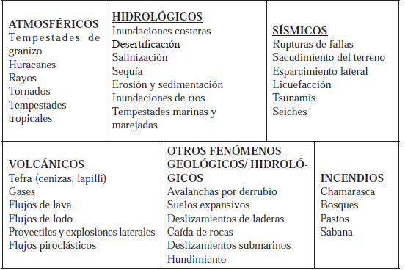

Amenazas de origen natural
Son aquellas asociadas con la posible manifestación de un fenómeno de origen natural, cuya génesis se encuentra totalmente en los procesos naturales de transformación y modificación de la Tierra y el ambiente, tales como:
Sismo
Liberación de la energía acumulada en las zonas de influencia del choque de placas o de zonas de falla, representadas en ondas sísmicas que sacuden la superficie terrestre. Son movimientos bruscos que se producen entre fragmentos de la corteza terrestre y que desprenden gran cantidad de energía. Los sismos pueden llegar a causar la destrucción de ciudades enteras y por consiguiente, de su infraestructura de servicios. Debido a su gran extensión y por estar ubicados sobre suelos de diferente tipo que pueden reaccionar de diversas maneras ante las ondas sísmicas, los componentes de los sistemas de acueducto y alcantarillado pueden resultar afectados en diferente medida. Los sismos, a su vez, pueden generar además deslizamientos, incendios, licuación y tsunamis.
Cuando un sismo se origina en el mar, denominado maremoto, puede generar olas de gran altura - tsunamis, que pueden alcanzar los 30 metros, afectando zonas costeras con el impacto de ella, e inundando grandes extensiones de tierra, llegando a afectar la infraestructura de las poblaciones costeras.
Erupción volcánica
Proceso por medio del cual la masa de roca fundida (magma) que se encuentra al interior de la tierra es expulsada suavemente o en forma explosiva hacia la superficie. Durante una erupción volcánica se pueden expulsar los siguientes materiales: 1) Lava, roca fundida; 2) Vapor de agua y gases; 3) En algunos casos el material sólido que conforma la parte externa del cono volcánico.

Hidrometeorológicas
Fenómenos originados en las condiciones climáticas, por aumento o disminución fuerte de temperatura y velocidad de los vientos. Entre estos están: los huracanes, vendavales, tormentas tropicales y eléctricas, tornados y trombas, granizadas, entre otros. Los huracanes pueden causar afectación en las edificaciones y en diferentes componentes de los sistemas de acueducto, alcantarillado y aseo, reflejadas en fracturas de vidrios, techos, tapas de tanques y colapsos o desacoples en las tuberías. Así mismo, producen daños en los sistemas de transmisión de energía eléctrica.

Amenazas de origen socionatural
Conjunto de actividades humanas que pueden originar o detonar eventos naturales, los cuales a su vez pueden influir de manera negativa, directa o indirectamente, en las vidas o bienes de una población y sus servicios esenciales. Algunos fenómenos típicos de las amenazas naturales son acentuados por algún tipo de intervención humana sobre la naturaleza, y se confunden a veces con eventos propiamente naturales. Las expresiones más comunes de las amenazas socio naturales se encuentran en las inundaciones, deslizamientos, hundimientos, sequías y desertificación, erosión costera, incendios rurales y agotamiento de acuíferos, los cuales están condicionados generalmente por procesos de deforestación y degradación o deterioro de cuencas; destrucción de diversos ecosistemas, inadecuados sistemas de drenaje, contaminación de recursos naturales, entre otros.

Movimiento en masa
Son los desplazamientos de masas de suelo, causados por exceso de agua en el terreno y por efecto de la fuerza de gravedad.
De acuerdo con sus características, velocidad de movimiento, magnitud y material transportado los movimientos en masa se clasifican en: 1) Erosión lineal 2) Deslizamientos 3) Derrumbes; 4) Reptación; 5) Flujos; 6) Caídas de bloques; y 7) solifluxión. Los primeros cuatro corresponden a movimientos lentos y los tres restantes a movimientos rápidos. Este tipo de proceso afecta principalmente las líneas de aducción, conducción y aquellas estructuras construidas a media ladera, interrumpen los servicios afectados en forma dramática.

Inundaciones
Cubrimiento de terrenos relativamente planos, por aguas que se evacuan lentamente y que se encuentran cercanos a las riberas de los ríos y quebradas. Sus impactos se asocian con la colmatación y rebose de ductos y canales, especialmente cuando se presenta un inadecuado mantenimiento en estas infraestructuras o su capacidad es deficiente. De igual forma se puede presentar una alteración en las características de las fuentes hídricas por aumento de sólidos, cambios en el color, etc.

Avenidas torrenciales
Cubrimiento súbito de terrenos cercanos a las riberas de los ríos y quebradas, por medio de flujos compuestos por agua, sólidos en suspensión, arenas, gravas y rocas. Con la ocurrencia de este fenómeno se afectan los sistemas de captación localizados en ríos o quebradas, las estaciones de bombeo cercanas a estas fuentes, se fracturan las tuberías y por otro lado, se obstruyen y se colmatan las fuentes que abastecen el sistema de acueducto, dificultando su proceso de tratamiento para la distribución. Igualmente, con la ocurrencia de inundaciones y avenidas torrenciales, se puede producir la colmatación y taponamiento de los alcantarillados. Además, se produce la pérdida del nivel base para la evacuación de las aguas negras, como ocurre en el municipio de La Dorada Caldas cuando aumenta el nivel del río Magdalena.

Sequías
Periodos secos prolongados en ciclos climáticos, por un conjunto complejo de elementos hidrometeorológicos y antropogénicos que actúan sobre el suelo y la atmósfera. A este tipo de fenómenos se asocia la disminución de lluvias y su consiguiente reducción de aguas superficiales.

Incendios de coberturas
Se relaciona con la quema intencional o accidental de cobertura vegetal, provocando enormes daños en los ecosistemas, especialmente cuando se presentan en cuencas o microcuencas. Tienen efectos colaterales sobre el recurso hídrico en cuanto a su disponibilidad y calidad. Los sistemas de prestación se ven afectados principalmente por la alteración en la calidad del agua por caída de cenizas y la reducción en la disponibilidad del agua.

Amenazas de origen antrópico
Este tipo de amenazas se originan en las acciones propias de la actividad humana sobre elementos de la naturaleza (aire, agua y tierra) o población. Ponen en grave peligro la integridad física o la calidad de vida de las localidades. Este tipo de amenazas se originan en las acciones propias de la actividad humana relacionadas con la producción, distribución, transporte, consumo de bienes y servicios y la construcción y uso de infraestructura. La posibilidad de fallas en estos procesos, por negligencia, falta de controles adecuados y la imprevisión de la ciencia, genera una serie de amenazas que, de ser materializadas pueden generar graves impactos sobre la población. Comprenden una gama amplia de peligros como lo son las distintas formas de contaminación de aguas, aire y suelos, las explosiones, los derrames de sustancias tóxicas, los accidentes en los sistemas de transporte, la ruptura de presas de retención de agua, las fallas en la operación de los sistemas de información, etc. Asociadas a estas amenazas se presentan las amenazas complejas o concatenadas, donde un evento peligroso puede desencadenar una serie de eventos que generan situaciones de mayor complejidad y gravedad.
Contaminación
Se relaciona con efectos derivados de derrames, dispersiones o emisiones de sustancias químico-tóxicas hacia el aire, tierra y agua, (como el petróleo, los plaguicidas, los gases tóxicos producto de la combustión, los clorofluorocarbonos y la contaminación nuclear), deficiente disposición de desechos sólidos y líquidos; radica en sus impactos sobre la salud de la población y la existencia biológica. Por relacionarse con medios difusos y fluidos, interconectados entre sí en el ambiente, los impactos potenciales pueden tener amplia cobertura en el ámbito local, regional, nacional o incluso internacional. Las fuentes hídricas representan un medio especialmente propenso para la propagación de contaminantes con la consecuente afectación de todas las poblaciones que se benefician de éstas para los diferentes usos.

Acciones violentas
En Colombia se relaciona con problemas de orden público asociados a la actividad de los grupos al margen de la Ley. Se consideran actos intencionales que afectan vidas humanas, generan alteraciones en la vida cotidiana de la población, y en lo específico causan interrupción de los servicios públicos domiciliarios. Algunas acciones violentas que se han presentado en el país son atentados dinamiteros a la infraestructura de los sistemas de acueducto, intentos de envenenamiento, voladuras de redes de diferentes servicios que pueden generar contaminación de los recursos hídricos, principalmente.

Interrupciones en el fluido eléctrico
Originan efectos en los sistemas de los servicios públicos que requieren mecanismos de bombeo, causando la interrupción inmediata en la prestación del servicio asociado a dicho bombeo. Diversos factores influyen sobre este incidente, desde la deficiencia en el sistema de interconexión, el sabotaje en las redes, hasta la falta de pago en el servicio de energía eléctrica por parte de los prestadores y municipios.

Colapso en la infraestructura
En los sistemas de prestación por deficiencias en los procesos de mantenimiento, operación y en la planificación misma de los sistemas, causando serios daños en su infraestructura. De acuerdo a las dimensiones del sistema, los efectos de estos colapsos pueden representar graves alteraciones y dificultades para el restablecimiento del servicio. Adicionalmente los costos de las reparaciones pueden afectar la sostenibilidad económica de los prestadores. Aquí es importante anotar que, en Colombia, la gran mayoría de la infraestructura de acueductos y alcantarillados tiene una vida útil ya cumplida, la pérdida de vida útil de las redes, aumenta la vulnerabilidad en todos los aspectos y genera riesgos secundarios a la población como los fenómenos de remoción en masa.

Tecnológicas
Relacionadas con las posibles afectaciones por fallas en los procesos técnicos y tecnológicos que se aplican en la vida cotidiana, en el caso específico de esta publicación, la aplicación de las mismas para la prestación de los servicios públicos domiciliarios, tales como en la administración de la información, aplicación de programas para monitoreo de los servicios en tiempo real, transmisión de datos, y virus electrónicos en ambientes computarizados. Este tipo de amenazas pueden originar pérdidas en el nivel de ingresos por inoportuno e impreciso manejo de la información sobre deudores morosos.

IMPACTOS SOBRE LOS SISTEMAS DE ACUEDUCTO Y ALCANTARILLADO
Los impactos de los desastres varían dependiendo del nivel de vulnerabilidad y tipo de amenaza relacionada, y pueden afectar, en forma diferente, la prestación de los servicios públicos.

Vulnerabilidad
La vulnerabilidad es la susceptibilidad o factor de riesgo interno de un componente o del sistema como un todo, de ser dañado total o parcialmente por el efecto de una amenaza. Dos condiciones contribuyen a la vulnerabilidad de un componente, es la existencia de la amenaza, el estado, conservación y mantenimiento del componente.

Análisis de vulnerabilidad
De acuerdo a un estudio de vulnerabilidad de la empresa EMAC S.A. E.S.P. el municipio de Campoalegre se encuentra ubicado en zona roja por la presencia de grupos armados. No obstante, aunque esto puede constituir una amenaza para la infraestructura de la EMAC S.A. E.S.P., esta sigue prestando un servicio público eficiente y con las capacidades de extensión de redes a nuevos usuarios.
Los últimos desastres han demostrado el incremento de la vulnerabilidad, estos son provocados por las acciones del hombre, donde ha aumentado el impacto de los desastres. Entre otras consecuencias, los servicios de agua y saneamiento se ven seriamente afectados, lo que influye de manera negativa sobre la salud y el bienestar de la población.
Las razones para proteger los sistemas de agua y saneamiento frente a desastres naturales, van desde la protección de la salud, hasta asegurar la inversión de la empresa prestadora del servicio.
La interacción entre las amenazas naturales y los sistemas de agua y saneamiento, dejan en evidencia cuan expuestos se encuentran, cuando estos se dañan. Generalmente en los procesos de desarrollo no se han considerado el efecto de los desastres sobre estos sistemas.
La identificación y evaluación de los riesgos son los elementos de entrada en los planes de contingencia para enfrentar cualquier tipo de eventualidad o emergencia, esta metodología permite que las actividades se centren inicialmente en las fuentes de riesgo más altas. De esta manera los equipos de contramedida se pueden organizar sobre la base de un entendimiento de las consecuencias de mayor transcendencia.
La evaluación y administración del riesgo constituye un proceso continuo en el cual se decide complementar la elaboración de planes de contingencia y la reducción de incidentes.

Amenazas

Inundaciones y avalanchas
Las inundaciones son sucesos que están relacionados con el déficit de capacidad de retención de agua de las cuencas hidrográficas a causa de los intensos procesos de deforestación. Estas se presentan como un incremento en el nivel normal de las aguas, las cuales exceden los límites naturales del cauce de las quebradas o ríos, anegando zonas de pastoreo, cultivos u otros usos.
Este fenómeno se presenta en las zonas bajas y planas, donde los principales ríos al cambiar de pendiente amplían su curso, depositando gran cantidad de material transportado de las partes altas. El daño provocado en las cabeceras de las cuencas con la tala y quema de la vegetación en general, hace que se produzcan procesos erosivos, con el consecuente arrastre de sedimentos que son finalmente llevados por las corrientes, generando desbordamientos en las áreas planas. El óptimo pluviométrico de las partes altas de las cuencas de los ríos y quebradas, interviene directamente en el desencadenamiento de las eventuales inundaciones, cuando la sobreacumulación de agua en las corrientes desborda la capacidad hidráulica de los canales y cauces naturales, no pudiendo ser evacuada, produciendo descargas de agua en las llanuras y terrazas inundables adyacentes. Durante las inundaciones repentinas, las cuales ocurren en períodos de tiempo muy cortos, las aguas desarrollan grandes velocidades y grandes caudales; suceden durante las lluvias extensas sobre las cuencas o estribaciones montañosas de alta pendiente, donde los cauces de primero y segundo orden presenta generalmente carácter torrencial, arrastrando vegetación y otros materiales.
Los elementos de mayor riesgo a las inundaciones son la vida y la salud humana, las construcciones y las áreas cultivadas en vegas de ríos. La amenaza hídrica se asocia tanto al casco urbano del Municipio, como a los asentamientos rurales ubicados en las zonas de inundación de los ríos y quebradas. Ofrecen especial vulnerabilidad los barrios y poblados localizados directamente frente a los sitios donde los ríos y quebradas emergen de la zona montañosa y donde se dan las confluencias de los sistemas hídricos.
No se puede desconocer la relación existente en las crecientes y avalanchas de los ríos, con la existencia en la parte alta de las cuencas de zonas de inestabilidad potencial que con la generación de fenómenos de remoción en masa podrían potencialmente ocasionar represamientos de apreciables volúmenes de agua, los cuales eventualmente podrían desencadenar en avalanchas o crecientes que afectarían igualmente las zonas bajas inundables adyacentes al río.
De otra parte, las zonas ribereñas del río Magdalena localizadas en el costado sur del Municipio, están expuestas a inundaciones por las crecientes de este río, ocasionadas principalmente por fenómenos hidrológicos o desborde de aguas represadas. Los habitantes de las veredas aledañas realizan actividades agrícolas en las cercanías al rio Frío, sin considerar el riesgo que implican las inundaciones, debidas a períodos de invierno y a la apertura de las compuertas de las Centrales Hidroeléctricas de Betania (Huila). Teniendo en cuenta que se trata de fenómenos completamente incontrolables, se requiere tomar medidas preventivas, como por ejemplo la concientización de la población con el fin de evitar la ocupación de las áreas que presentan alto riesgo de inundación.
Al momento de esta emergencia puede tener consecuencias como:
- Contaminación biológica.
- Colapso estructural.
- Electrocución.
- Ahogamiento.
- Trauma físico.
- Interrupción de servicios esenciales.
- Intoxicación.
- Bloqueo de vías.
- Segundo accidente.
- Pánico colectivo.
- Epidemia

Deslizamientos ( remoción en masa)
Estos fenómenos no son más que desprendimientos, caídas de rocas, flujos o avenidas torrenciales, flujos de lodo y escombros, hundimientos, derrumbes y que la comunidad, con alguna frecuencia, denomina erróneamente como “volcanes”, no habían tenido tanta relevancia como los ha tenido últimamente, ya que han provocado afectaciones muy graves en viviendas e infraestructura y han contribuido a la presencia de avalanchas. En la zona rural los deslizamientos, desprendimientos de rocas y suelos, las avenidas y flujos torrenciales son procesos muy recurrentes, especialmente en temporada de lluvias.
Las pendientes topográficas entre moderadas y altas, el tipo de suelos son los factores naturales o intrínsecos que contribuyen a que los procesos de remoción en masa se presenten. De otra parte, la actividad humana, entendida como prácticas agropecuarias inadecuadas, apertura de vías sin consideraciones técnicas y ausencia de medidas de protección como revegetalización de taludes, construcción de cunetas y alcantarillas, malas entregas de aguas lluvias y servidas, son factores que contribuyen a generalizarlos procesos de desestabilización. Problemas de Remoción en Masa Asociado con Desestabilización por Apertura de Vía y Malos Manejos de Aguas en Zonas Potencialmente Inestables.
Al presentarse dicha emergencia se viene grandes consecuencias como:
- Inundación.
- Contaminación biológica.
- Colapso estructural.
- Electrocución.
- Caída de altura.
- Trauma físico.
- Interrupción de servicios esenciales.
- Bloqueo de vías.
- Pánico colectivo.

Sismos
En el Municipio se han presentado constantes réplicas de sismicidad con epicentros en zonas rurales de acuerdo a datos suministrados por el Observatorio Sismológico Colombiano, que afectarían en gran proporción la Viviendas de la Zona Urbana y Rural, por no cumplir con las normas sismo resistentes.
Al presentarse dicha emergencia se viene grandes consecuencias como:
- Contaminación atmosférica.
- Perdida de cobertura vegetal.

Impactos
De acuerdo a las amenazas anteriormente calificadas, los impactos generados por su ocurrencia estarían dados:
- Pérdidas humanas de trabajadores de la Empresa que estén prestando el servicio.
- Bloqueo de las calles por escombros o acumulación de agua, que no permitan el acceso de los vehículos a la zona.
- Pérdida de equipos operativos, que estén prestando el servicio en el momento de la contingencia.
- Demora en la intervención post-emergencia en caso de que haya pérdidas humanas de la población usuaria, porque tendrían que intervenir en primera instancia los organismos de socorro y autoridades judiciales.
- Que alguna de las emergencias anteriormente mencionadas afecte la base de operaciones y/o Centro de Atención al Usuario de la EMAC S.A. E.S.P.
- Que no se pueda prestar el servicio público de acueducto y alcantarillado durante un periodo de tiempo, causando que los usuarios se asusten.
Los requerimientos institucionales, los recursos físicos y humanos para atender los posibles impactos causados por un evento.

RECURSOS FÍSICOS Y HUMANOS PARA LA ATENCIÓN DE EMERGENCIAS

Descripción del sistema de acueducto
La fuente hídrica que abastece el acueducto del Municipio de Campoalegre es la quebrada Río Frío, la cual nace en la reserva La Siberia, dicha fuente tiene un caudal promedio diario de 700 L/seg.
El sistema de acueducto del municipio es un sistema por gravedad que se alimenta de la quebrada Río Frio por medio de una captación de fondo.

Bocatoma
Se encuentra localizada en la cota 719 msnm, a cuatro (4) kilómetros del perímetro urbano Municipio de Campoalegre, por la vía que de este municipio conduce a la vereda Palmar Bajo.
Imagen 2 Bocatoma acueducto de Campoalegre
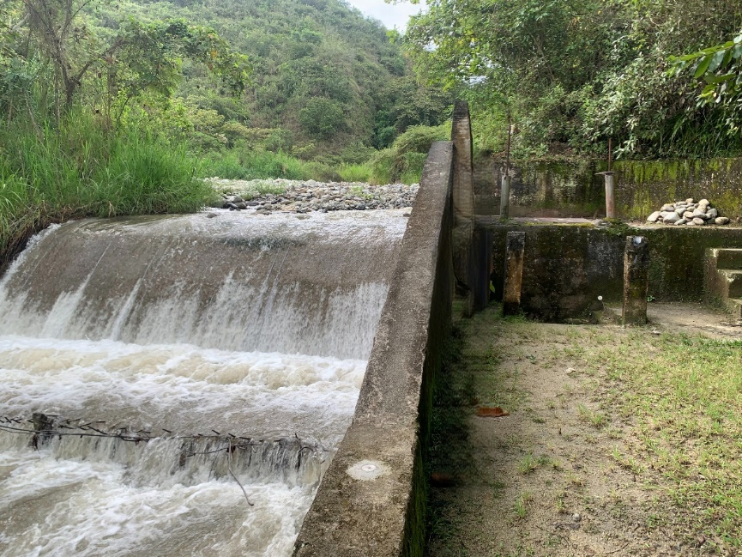
Fuente: EMAC S.A E.S. P
La bocatoma sumergida, con la que cuenta el acueducto del Municipio de Campoalegre toma el agua por el sistema de gravedad con rejilla horizontal, fue diseñada para captar 180 L/S y el agua es desviada sobre la margen izquierda de la quebrada aguas abajo hacia una cámara recolectora y de allí es conducida por medio de dos tuberías de PVC de 12” hasta el desarenador.

Aducción
La aducción tiene una longitud de 119 mts. Se encuentra conformada por dos tuberías de PVC de 12” de diámetro nominal, en su parte inicial está instalada en un dado de concreto en una longitud de 50 m aproximadamente y posteriormente está instalada en zanja hasta el desarenador.

Tanque desarenador
Es una estructura de tipo convencional, construida en concreto rígido, ubicada a 84 mts de la captación, al cual se le han realizado mantenimiento preventivo con el fin de garantizar su adecuado funcionamiento.
Al desarenador se le han realizado algunas modificaciones, la principal consistió en elevar las paredes un metro, con el fin de evitar derrames por los costados y poder suministrar agua al acueducto de la Vereda Palmar Bajo.
Imagen 3 Panorámica del Tanque Desarenador
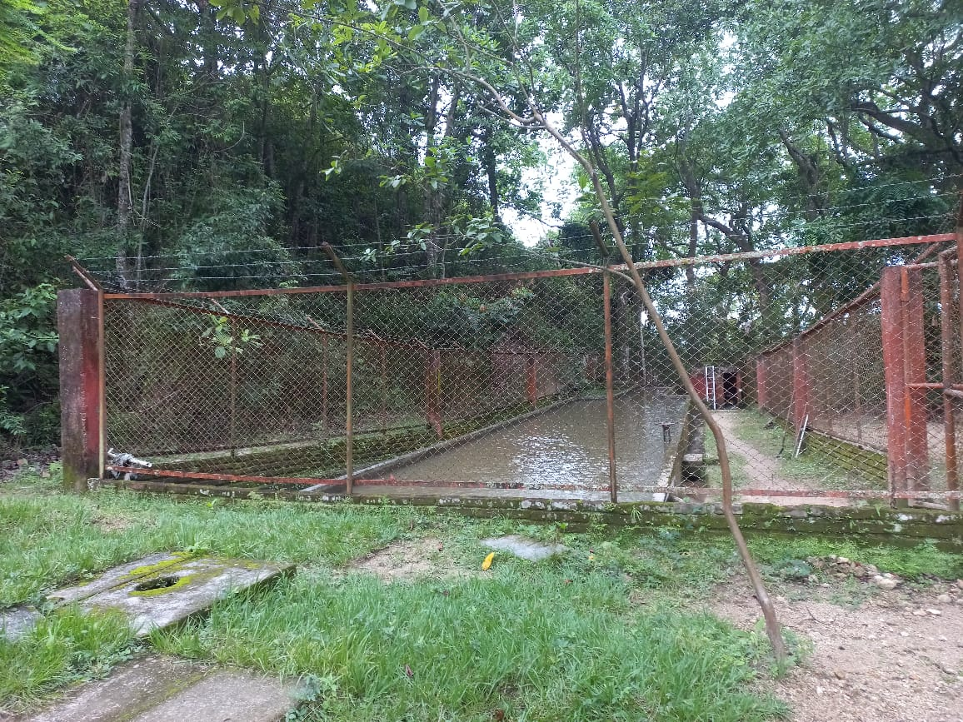
Fuente: EMAC S.A E.S. P

Conducción
La conducción inicia en tubería de PVC de 12” en un tramo de 4226 metros y llega a la planta de tratamiento en tubería de PVC de 8”, tiene una longitud aproximada de 1066 metros hasta llegar a la PTAP, se encuentran ubicados (7) ventosas de los cuales cuatro se encuentran en funcionamiento, dos se encuentran para reposición y una inactiva.
De igual forma en el tramo inicial se puede apreciar el crecimiento de los árboles que con sus raíces pueden estrangular la tubería y romperla por lo que se recomienda realizar mantenimiento.
Así mismo, se puede apreciar que en algunos sectores se presenta erosión de origen hídrico que con el pasar del tiempo pueden afectar la integridad de la red; de la misma forma, durante el recorrido se observan varios tramos los cuales se encuentran expuestos a las inclemencias del clima y que con el tiempo la tubería se puede cristalizar, perdiendo sus características naturales de resistencia, lo que se puede transformar en roturas de la misma.
Se puede apreciar varios tramos encofrados, evitando de esta forma el deterioro causado por la escorrentía de las aguas lluvias en el sector.
En otros sectores se puede apreciar que los anclajes se han desprendido de su lugar, por acción de la escorrentía en los potreros adyacentes, perdiendo la finalidad para lo cual fueron construidos, que es la de evitar el dilatamiento en las uniones por acción de la presión del agua.
En otros lugares se observa que con el pasar del tiempo, la acción de la escorrentía y por encontrarse en ladera, se ha descubierto la tubería que se encuentra cerca de los encoframientos o viaductos que se construyeron para el paso sobre las diferentes acequias.
De igual forma, la conducción cuenta con tramo de aproximadamente 1200 m. en tubería de AC de 8” que desde su construcción no ha sido sustituida y que debe ser reemplazada por tubería de PVC de 12”, dejando la conducción totalmente en tubería de PVC.
Imagen 4 Panorámica de la planta de tratamiento de agua potable (PTAP)
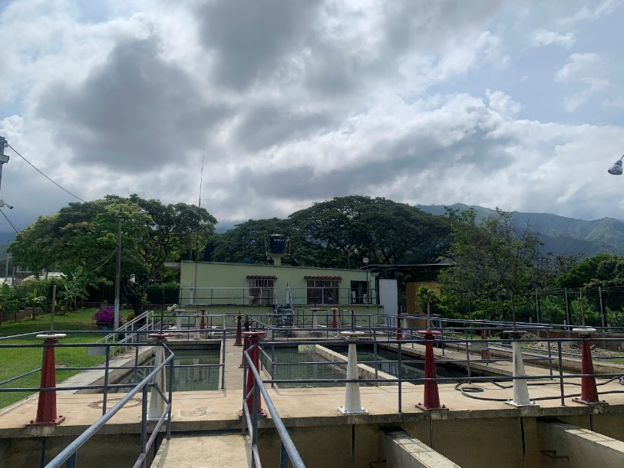
La PTAP es de tipo convencional, fue construida en el año 1985 y tiene una capacidad de 120 l/s. Cuenta con los siguientes componentes:
- Canaleta de entrada.
- Dos (2) Dosificadores de sulfato de aluminio. (opcional como contingencia) Dosificación por medio de electrobombas de coagulante liquido hidroxicloruro de aluminio (Poliquinsa uso diario)
- Dos floculadores tipo Alabama (dos unidades, 12 compartimientos cada uno)
- Dos sedimentadores (cuatro módulos de sedimentación acelerada.
- Filtración (5 unidades con lecho de antracita, arena y grava)
- Desinfección con cloro gaseoso
- Laboratorio
- Dos tanques de almacenamiento de agua potable (de capacidad 1200 m3 y 2400 m3 respectivamente).
Las estructuras según los planos entregados por el Municipio de Campoalegre detallan en los despieces, que los hierros utilizados, su configuración, los diámetros y longitudes son los ideales después de un estudio de cálculo preciso y el concreto que se utilizo fue de una alta resistencia apropiado para este tipo de estructura y lo es de f”c=3.000 psi, lo anterior nos brinda la seguridad que la edificación es sismo resistente y además los planos comprueban la calidad de la construcción.
Su aforo se realiza a través de una canaleta Parshall de Floculación hidráulica, sedimentadores de placas paralelas, filtración con lecho múltiple y flujo descendente, aplicación de cloro gaseoso y hidroxicloruro de aluminio y se encuentra en buen estado.

Conducción de agua tratada
La conducción de agua tratada consiste en dos tuberías una de las cuales se divide en dos. La primera consiste en una línea de PVC de 8” con una longitud de 1628 metros, la cual alimenta el sector norte del casco urbano del municipio.

La segunda consiste inicialmente en una tubería de 10” de PVC con una longitud de 505 metros la cual se conecta con una tubería antigua de asbesto cemento que tiene una longitud de 392 metros. De esta última tubería se conecta una tubería de PVC de 10” con una longitud de 1133 metros que alimenta la zona sur del casco urbano. En la zona media de la segunda tubería hay una derivación en 8” de la cual sale una tubería de PVC en el mismo diámetro con una longitud de 650 metros, que alimenta la zona central del casco urbano.

La conducción de agua tratada tiene capacidad para transportar un caudal máximo suficiente para abastecer el sistema actualmente y en el año 2035 ya que el caudal máximo horario de la red de acueducto en el año 2035 es 174.3 l/s.

Imagen 5 Tanques de Almacenamiento
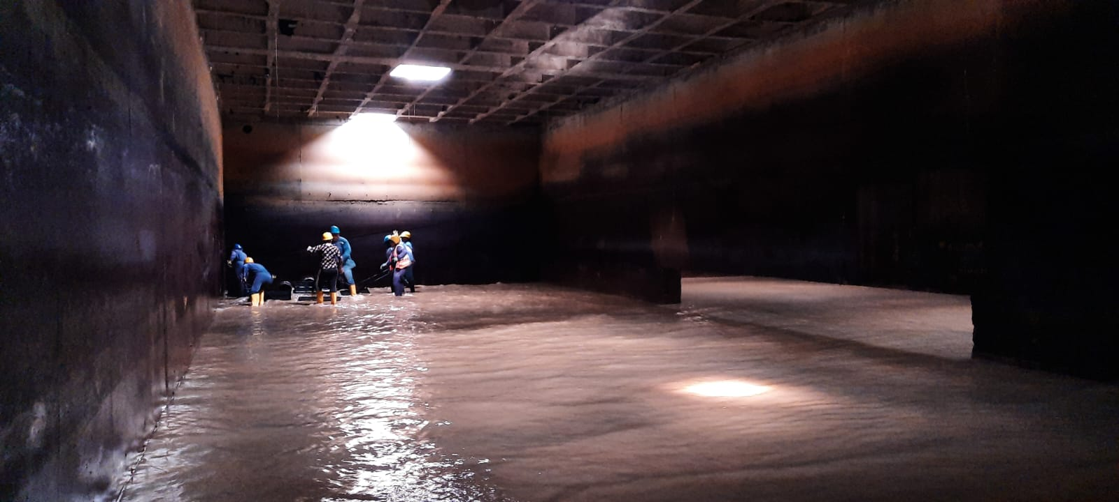
Fuente: EMAC S.A E.S. P
El sistema de Acueducto cuenta con 2 tanques de almacenamiento, construidos en concreto reforzados, con una capacidad de almacenamiento de 1.200 M3 y 2300 M3, aproximadamente, cuentan macromedidores de 8” de diámetro instalados sobre las tuberías de distribución que salen del tanque los cuales se encuentran en buen estado de conservación, sin embargo, se hace necesario realizarle mantenimiento preventivo, el cual podría ser un revestimiento, para facilitar su conservación. El volumen requerido para la demanda del horizonte del proyecto es de 3514 m, por lo tanto, se requiere de un nuevo tanque contiguo al existente con una capacidad de 2314 m3.

Redes de distribución
La empresa ha dividido la prestación del servicio en dos (2) zonas, la zona uno o zona centro-sur está conformada por treinta (30) barrios (Panamá, Eduardo Santos, Sincelejo, Villa Clarita, José Hilario López, La Clementina, Gaitán, Kennedy, Luciano Perdomo, Centro, Villa del Prado, Nueva Sevilla II, Bello Horizonte, Los Molinos, San Francisco, La Caraguaja, La Floresta, Portales del Norte, Villa María, El Palmar, Los Almendros, Centenario, Divino Niño, San Isidro, Nueva Sevilla, La Libertad, Doce de Octubre, Las Palmeras, El Triunfo, La Paz.); y, la zona dos o Zona Norte por veinte (20) barrios (Acrópolis, La Orquídea, San Martin, Las Mercedes, Alamos Norte, Los Pinos, El Oasis, Sagrado Corazón De Jesús, San Carlos, Villa Gloria, Nuevo Horizonte, Alfonso López, Las Palmitas, La Colina, El Viso, Vivienda Obrera, El Jardín, El Ferro, La Candelaria, Villa Clarita II.), de conformidad con el censo de usuarios contratado por la empresa, se presta el servicio un total de 8120 usuarios, que representan un 96% del total de viviendas del casco urbano.
La prestación del servicio se hace las 24 horas del día los 365 días del año, salvo algunas interrupciones ya sea por mantenimiento preventivo o correctivo en el sistema o por razones de fuerza mayor.
La red de distribución instalada en el municipio de Campoalegre para la distribución del agua potable desde la planta de tratamiento hasta cada uno de los hogares cuenta con diámetros nominales de 10 a 1 pulgada y RDE de 32.5 y 21, de igual forma los materiales son PVC en su gran mayoría y Asbesto Cemento en una proporción menor, tal como se describe la siguiente tabla.
Tabla 2 Longitud y diámetro de redes
Diámetro (“) | Material | Longitud (M)
10 | AC | 1246
10 | PVC | 1717
8 | PVC | 2024
6 | PVC | 3085
4 | PVC | 6199
3 | PVC | 40932
2.5 | PVC | 215
2 | PVC | 6394
1.5 | PVC | 666
1 | PVC | 173
TOTAL |  | 62651

La red matriz está conformada por tubería de PVC, de 6, 8, 10 y 12 pulgadas de diámetro nominal, tal como se describe en la tabla a continuación, sin embargo, existe un tramo de 1000 m. que aun funciona con tubería de AC de 10”, la cual debe ser repuesta lo más pronto posible; la profundidad a la cual se encuentra instalada la red, fluctúa entre un metro con veinte centímetros y ochenta centímetros.
Tabla 3 Longitud y diámetro de red matriz
Diámetro (“) | Material | Longitud (M)
10 | AC | 1246
10 | PVC | 1498
8 | PVC | 871
6 | PVC | 1726
4 | PVC | 522
TOTAL | 5863
La red secundaría cuenta con tubería PVC, con diámetros nominales que van desde 1.5 a 10 pulgadas, las longitudes por diámetro se encuentran consignadas en la tabla 2, la profundidad a la que se encuentra instalada esta red, oscila entre un metro y 30 centímetros.
Tabla 4 Longitud y diámetro de red secundaria
Diámetro (“) | Material | Longitud (M)
10 | PVC | 219
8 | PVC | 1153
6 | PVC | 452
4 | PVC | 588
3 | PVC | 897
1.5 | PVC | 666
TOTAL |  | 3975

La red menor de distribución está compuesta por tubería de PVC de diámetros nominales que oscilan entre 1´ y 6´, y RDE 32.5, los tramos más nuevos correspondientes a los barrios las Mercedes, San Martin, Los Pinos, Acrópolis y la salida al sur son, los únicos tramos que se encuentran en RDE 21, la profundidad a la que se encuentran instaladas varía entre 1.1 m y 0,4m de profundidad; las longitudes se encuentran relacionadas en la siguiente tabla.
Tabla 5 Longitud y diámetro de red menor
Diámetro (“) | Material | Longitud (M)
6 | PVC | 907
4 | PVC | 5089
3 | PVC | 40035
2.5 | PVC | 215
2 | PVC | 6394
1 | PVC | 173
TOTAL |  | 52813

El sistema no cuenta con ningún elemento de medida a la salida de la planta de tratamiento, por lo que se hace necesaria la instalación de dos macro medidores de 8” y 10”, con el fin de cuantificar el agua producida de la planta.
En la red de distribución se encuentran instaladas 217 válvulas de control, de las cuales 12 se encuentran en regular estado, 15 en mal funcionamiento y 190 operando normalmente.

102 válvulas de lavado, instaladas en puntos estratégico y de las cuales 92 se encuentran en normal funcionamiento, 4 en regular estado y 6 en pésimas condiciones, la mayor parte de estas válvulas descargan a drenajes naturales o pozos de alcantarillado.
35 hidrantes de los cuales 25 se encuentran en mal estado, todos instalados de acuerdo con el Reglamento Técnico de Agua Potable y Saneamiento Básico RAS, con la única excepción que se hace necesario pintarlos con el fin de identificar y diferenciarlos de los que se encuentran instalados en la red antigua y que no se encuentran en funcionamiento, de igual forma cabe anotar, que su distribución no se encuentra acorde con los parámetros, mínimos establecidos en la norma anteriormente mencionada, debido a que se encuentran a más de 300 m entre uno y otro.
Los 9 puntos de muestreo distribuidos a lo largo de la zona rural del municipio, esto en relación al artículo 7º de la Resolución número 0811 de 2008 expedidos por los Ministerios de la Protección Social y de Ambiente, Vivienda y Desarrollo Territorial, “Por medio de la cual se definen los lineamientos a partir de los cuales la autoridad sanitaria y las personas prestadoras concertadamente definirán en su área de influencia los lugares y puntos de muestreo para el control y la vigilancia de la calidad del agua para consumo humano en la red de distribución”, los cuales se encuentran distribuidos de la siguiente manera:
- Punto 1. Barrio Eugenio Ferro Falla
- Punto 2. Barrio San Martin
- Punto 3. Barrio Acrópolis
- Punto 4. Polideportivo Divino Niño
- Punto 5. Plazoleta Eduardo Santos
- Punto 6. Campamento Municipal
- Punto 7. Barrio Doce de Octubre
- Punto 8. Barrio Los Molinos
- Punto 9. Barrio Ciudadela La Perla
Imagen 6 Punto de Muestreo
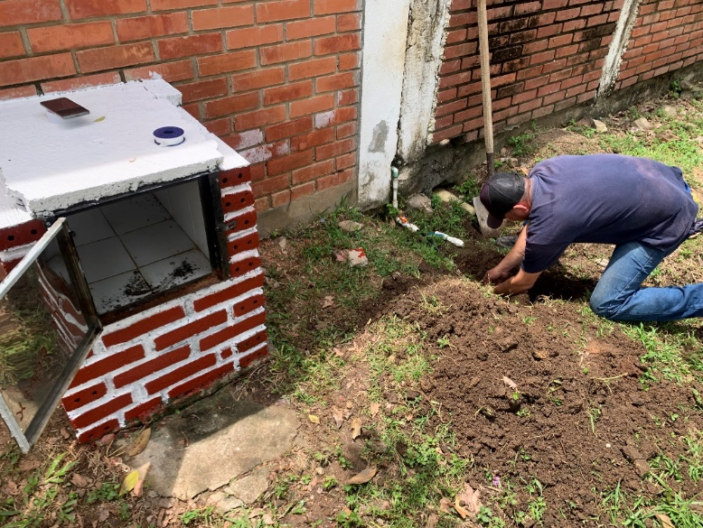
Fuente: EMAC S.A E.S.P
En lo concerniente el tema de la micro medición se está en continua renovación en un número aproximado de 1600 medidores que están cumplieron su vida útil; para así de esta manera minimizar el índice de agua no contabilizada y posibles fraudes presentados.
Con todo lo anteriormente descrito podemos concluir que nuestro sistema de acueducto es suficiente para abastecer la población actual del municipio, teniendo en cuenta el crecimiento poblacional, en los próximos años se deben realizar labores de ensanchamiento de la planta de tratamiento de agua potable, asimismo, se debe hacer la reposición de la tubería de AC de 8” a PVC de 12” en el tramo de conducción.
Para garantizar la continua prestación del servicio en la zona dos (2) se debe realizar la reposición de la tubería de AC de 10” a PVC de 10” en el tramo comprendido de los tanques de almacenamiento hasta la distribución a la cabecera municipal.

Descripción del sistema de alcantarillado

Zona urbana
El Municipio de Campoalegre tiene un sistema de alcantarillado de tipo combinado por gravedad.
El alcantarillado cuenta con conexiones que están construidas en tuberías de diámetro 4” y 6” en gres o PVC, dependiendo de la época de su construcción; constan de una caja de inspección localizada al frente de la vivienda y un tramo de tubería que la conecta con el colector.
La red de tubería del sistema de alcantarillado ha sido instalada en 4 diámetros, desde 8 pulgadas hasta 16 pulgadas. El diámetro predominante de tubería es el de 8 pulgadas.
La red de alcantarillado cuenta con un total de 698 pozos o cámaras de inspección, todos fueron construidos con cilindro en concreto, tapa con aro base y aro tapa en hierro fundido y concreto, el estado general es aceptable.

Emisario final
El Municipio de Campoalegre en los actuales momentos ha construido un colector que recoge el agua de nueve vertimientos, el cual ha tratado de mitigar las descargas de la Quebrada la Caraguaja y el rio Frio.
El colector construido recogió los siguientes vertimientos (de acuerdo a la identificación del PSMV).
Durante la construcción del emisario nuevo en el Municipio de Campoalegre se construyeron 50 pozos nuevos disgregados de la siguiente forma:
- 30 pozos en el ramal 2
- 16 pozos en el ramal 1
- pozos en la confluencia del ramal 1 y 2
Imagen 7 Planta de tratamiento de aguas residuales – PTAR
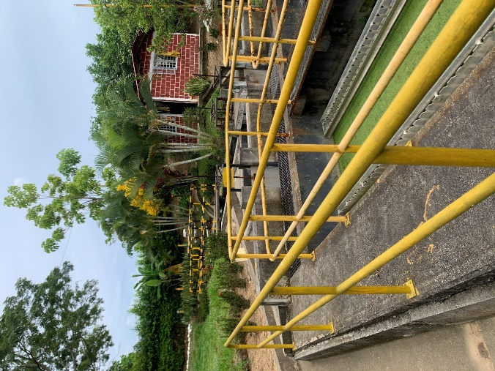
Fuente: EMAC S.A E.S.P
El sistema de alcantarillado cuenta con una planta de tratamiento del tipo de Filtro Anaeróbico de Flujo Ascendente (FAFA) y digestión anaeróbica de lodos crudos. El tren de tratamiento contempla las siguientes operaciones y procesos:
Imagen 8 Tratamiento preliminar – PTAR
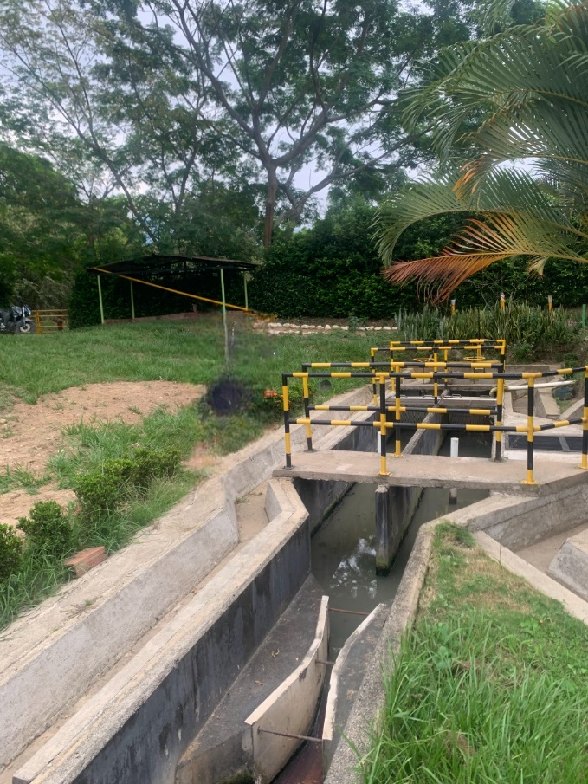
Fuente: EMAC S.A E.S. P
Canal de entrada, dos rejas y dos desarenadores; que funcionan en paralelo y un sistema de aforo por medio de una canaleta parshall. Además, dos vertederos de excesos, que cumplen la función de evacuar los excedentes de caudal, que usualmente se presentan en épocas de lluvia al aumentar el caudal transportado por el sistema de alcantarillado, teniendo en cuenta que éste es combinado.

Tratamiento Primario
Tres (3) Sedimentadores Primarios; los cuales cumplen la función de remover los sólidos suspendidos que no fueron retenidos en el sistema preliminar.
Generalmente, este sistema de sedimentación primaria alcanza eficiencias de remoción en sólidos suspendidos del 60% y de materia orgánica del 30%.
Imagen 9 Tratamiento secundario – PTAR
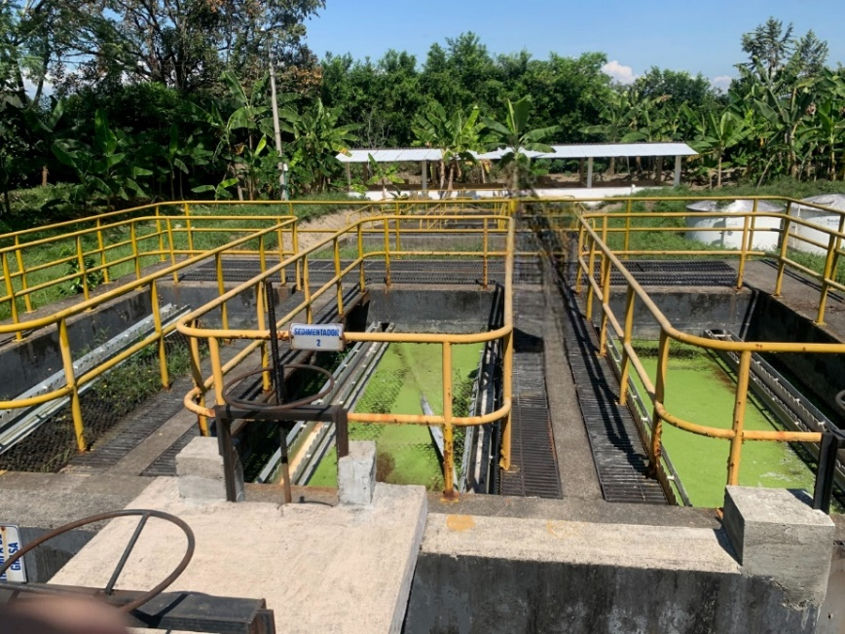
Fuente: EMAC S.A E.S.P
Un (1) digestor de lodos crudos más cuatro (4) FAFA (Filtros Anaerobios de Flujo Ascendente) en PRFV (Poliéster reforzado en fibra de Vidrio).
Imagen 10 Digestor de lodos crudos y Filtros FAFA  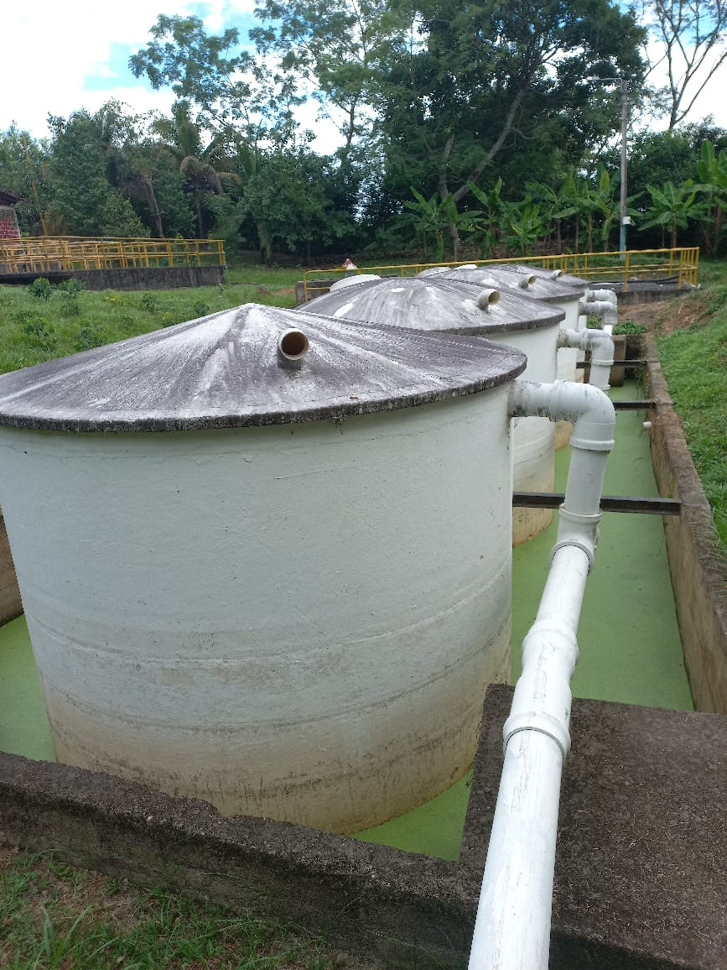 | Imagen 11 Tratamiento y disposición de lodos  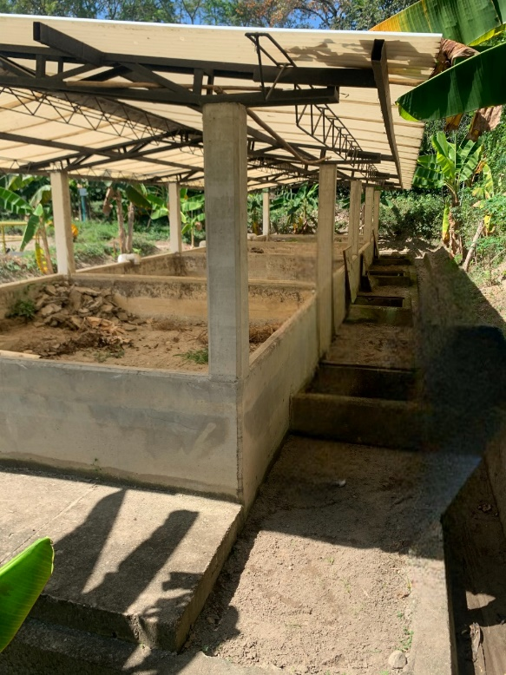
Fuente: EMAC S.A E.S. P
Para el tratamiento de los lodos se propone la construcción de cuatro (4) unidades de lechos de secado con cubierta.
Canaleta parshall para medición de caudales a la entrada de Planta de Tratamiento de Agua Residual PTAR.

Zona rural
En la zona rural se encuentran sistemas de alcantarillado en los centros poblados de Bajo Piravante, Vega de Oriente, Tinajitas, Los Rosales, La Esperanza y La Candelaria.
Centro Poblado Bajo Piravante
Este centro poblado tiene un sistema de alcantarillado con cobertura parcial, construido en tubería de gres de 8 pulgadas, presta el servicio a 53 viviendas. Cuenta con un sistema de tratamiento.
Centro Poblado Vega De Oriente
Este centro poblado tiene un sistema de alcantarillado parcial construido en tubería de gres de 8 pulgadas, presta el servicio a 57 viviendas del Barrio Rodrigo Lara. Cuenta con un sistema de tratamiento.
Centro Poblado Tinajitas
Este centro poblado tiene un sistema de alcantarillado parcial construido en tubería de gres de 8 pulgadas, presta el servicio a 73 viviendas. Cuenta con un sistema de tratamiento.
Centro Poblado Los Rosales
Este centro poblado tiene un sistema de alcantarillado parcial construido en tubería de gres de 8 pulgadas, presta el servicio a 36 viviendas. Cuenta con un sistema de tratamiento.
Centro Poblado La Esperanza
Este centro poblado tiene dos sistemas de alcantarillado parcial construido en tubería de gres de 8 pulgadas, presta el servicio a 54 viviendas. Cuenta con dos sistemas de tratamiento.
Centro Poblado La Candelaria
Este centro poblado tiene un sistema de alcantarillado que va por la vía principal en sentido oriente-occidente conectándose a la red de la zona urbana en el Barrio Gaitán. El alcantarillado está construido en tubería de gres de 8 pulgadas, prestando el servicio a 118 viviendas.

Recurso humano
En la empresa trabajan un total de 29 trabajadores, de los cuales 8 corresponden al área administrativa 21 al área operativa.
Trece (15) están vinculados directamente al servicio acueducto, cinco (6) al servicio de alcantarillado y ocho (8) al servicio de aseo.
Tabla 6 Personal vinculado a la EMAC S.A. E.S.P.
Personal administrativo
Dependencia | Nombre | Cargo
Acueducto | Juan David Medina Díaz | Gerente
Aseo | Laura Kamila González Caliman | Subgerente de talento humano y financiero
Alcantarillado | Andrés Ricardo García Ortiz | Personal administrativo
Acueducto | Héctor Mauricio Sánchez Montano | Personal administrativo
Acueducto | Oscar Javier Orozco Polania | Auxiliar en facturación, recaudo y PQR
Aseo | Rodrigo Soto Rojas | Jefe de unidad de control interno
Aseo | Julio Cesar Trujillo Rocha | Tesorero
personal operativo
Alcantarillado | Leopoldo Alarcón Gutiérrez | Operario de planta de tratamiento
Aseo | Celiar Bustos Mora | Auxiliar de recolección de residuos solidos
Acueducto | Arley calderón Garzón | Fontanero
Acueducto | José Alberto castillo Chavarro | Fontanero
Alcantarillado | Jhon lad Díaz conde | Operario de planta de tratamiento
Acueducto | Yimi Fierro Rojas | Operario de planta de tratamiento
Alcantarillado | Romy Narces Gutiérrez Puentes | Fontanero
Aseo | Jhon Francisco Monje Valderrama | Conductor
Alcantarillado | José Eusalon Montero | Fontanero
Acueducto | William Narváez Burgos | Fontanero
Acueducto | Jorge Enrique Polania Quintero | Fontanero
Alcantarillado | Wilton Polania Sánchez | Operario de planta de tratamiento
Acueducto | Edgar Rodríguez Guaraca | Técnico en fontanería
Acueducto | Fernando Rojas | Fontanero
Acueducto | Yineth Rojas Sánchez | Aux. de servicios generales.
Acueducto | Rene Romero Bermeo | Operario de planta de tratamiento
Aseo | Carlos Salgado Montenegro | Conductor
Acueducto | Carlos Augusto Sterling Santos | Operario de planta de tratamiento
Aseo | José Enrique Trujillo | Auxiliar de recolección de residuos solidos
Aseo | Leonel Vanegas Sánchez | Auxiliar de recolección de residuos solidos
Acueducto | Hernando Vargas Caliman | Bocatomero
Fuente: EMAC S.A E.S.P
La EMAC S.A. E.S.P., se articula con el Comité Local de Prevención y Atención de Desastres – CLOPAD, como instrumento esencial para identificar los escenarios de riesgo para la comunidad, el estado de preparación y organización del Municipio ante emergencias y/o desastres unto con las demás entidades comprometidas.

Edificaciones
La estructura que actualmente cuenta la Empresa está ubicada en la Calle 19 No. 8 – 44 Centro; Dentro del análisis de riesgos y consecuencias de una emergencia de tipo mayor, el lugar idóneo que se seleccionó para la ubicación de la sala de crisis, es la sala de Juntas Gerencia, dentro de la base de operaciones de la Empresa. Esta sala de crisis cuanta con las siguientes condiciones:

- Se cuenta con un directorio de todos los funcionarios administrativos que laboran en la EMAC S.A. E.S.P.
- Se cuenta con equipos de cómputo suficientes dentro de la Empresa.

Listado de entidades externas de apoyo para atención de emergencias
HOSPITAL

Tabla 7 Datos contacto hospital
ENTIDAD | DIRECCIÓN | TELEFONOS
ESE Hospital del  Rosario | Carrera 9 No. 32 – 50 | 3178934013

EMERGENCIA
Tabla 8 Numero nacional de emergencia
ENTIDAD | TELEFONOS
Numero Único de Emergencias | 123
OTRAS ENTIDADES

Tabla 9 Datos contacto entidades
ENTIDAD | TELEFONOS
Policía Nacional | 3214463902
Batallón Alta Montaña | 3219622326
Bomberos Voluntarios | 3203443561
Cruz Roja | 132

Recursos económicos
La empresa cuenta con rubros de inversión para obras de acueducto, alcantarillado y aseo, así como también para la adquisición equipos, expansión y renovación de redes de acueducto y alcantarillado y otro rubro para estudios y proyectos.

Vehículos y maquinaria
Los vehículos con los que cuenta la Empresa para la prestación del servicio para transportar personal a zonas distantes; transportar equipo de mantenimiento, repuestos y tubería para reparaciones; maquinaria pesada para obras de reparación y que serán el soporte para la atención de emergencias es:
Tabla 10 Vehículos disponibles
TIPO VEHÍCULO | CANTIDAD | MARCA | ESTADO
Motocarro AYCO AY250 | 1 | AYCO | Bueno
Motocarro VAISAND BD300 | 1 | VAISAD | Bueno
Fuente: EMAC S.A E.S.P

Equipos
A continuación, se describen los equipos necesarios para evaluar y reparar la infraestructura que pueda afectarse durante la emergencia:
Tabla 11 Equipos disponibles
TIPO EQUIPO | OBSERVACIONES | ESTADO | CANTIDAD
Hidro lavadora |  | BUENO | 3
Electrobomba |  | BUENO | 3
Guardamotor |  | BUENO | 3
Guadaña |  | BUENO | 2
Motosierra |  | BUENO | 2
Mezcladora de  concreto |  | BUENO | 2
Taladro Rotomartillo |  | BUENO | 3
Cortadora de concreto |  | BUENO | 1
Pisador tipo Canguro |  | BUENO | 1
Rotosonda K-1000 |  | BUENO | 1
Motobomba |  | BUENO | 3
Geófono |  | BUENO | 1
Planta eléctrica |  | BUENO | 4

Comunicaciones
En la siguiente tabla se encuentra la relación de los equipos de telecomunicaciones:
Tabla 12 Equipos de comunicación
EQUIPO | CANTIDAD | ESTADO | UBICACIÓN
Celular | 6 | BUENO | PTAP, PTAR, SUBGERENCIA DE TALENTO HUMANO Y FINANCIERO, GERENCIA, SUBGERENCIA OPERATIVA Y AMBIENTAL, AREA EN RECURSOS FISICOS Y PRESUPUESTO,
Radios | 12 | BUENO | PTAP, PTAR, SUBGERENTE OPERATIVO Y AMBIENTAL, FONTANEROS.
Teléfono  fijo | 0 |  | N.A
Fuente: EMAC S.A E.S.P

Sistema de monitoreo
A continuación, se hace una descripción de los equipos que posee la Empresa para controlar la cantidad, calidad y continuidad del servicio.
Tabla 13 Equipo de monitorio
EQUIPO | CANTIDAD | UBICACIÓN
Colorímetro | 1 | PTAP
Turbidímetro | 1 | PTAP
pH metro | 1 | PTAP
Floculador (Test de Jarras) | 1 | PTAP
Espectrofotómetro | 1 | PTAP
Mcolortest color real y aparente est. (5-150 Hazen) | 1 | PTAP
Fuente: EMAC S.A E.S.P

Hidrantes y otros equipos
Los hidrantes se instalan en las tuberías matrices y descargaran en las tuberías con un caudal mínimo de 5 Lt/seg., además expone la norma que se recomienda una distribución mínima de 300 mts entre hidrates. En el municipio existen 35 hidrantes de los cuales 4 se encuentran en mal estado, todos instalados de acuerdo con el reglamento.
Y se describen otros equipos que posee la empresa para atender a los usuarios en condiciones de anormalidad.
Tabla 14 Equipos para atención del servicio en condiciones anormales
EQUIPO | CANTIDAD | ESTADO | ENTIDAD
Carro tanques | 2 | Bueno | Gobernación del Huila
Carro de Bomberos Municipal | 1 | Bueno | Municipio de Campoalegre
Carro de Bomberos Regional | 1 | Bueno | Municipios Aledaños
Vehículo Vactor | 1 | Bueno | Gobernación de Huila
Retro Excavadora | 1 | Bueno | Municipio de Campoalegre
Fuente: EMAC S.A E.S.P.
Los anteriores equipos mencionados, se solicitarían por intermedio del Consejo Municipal de Gestión del Riesgo y Desastres del Municipio de Campoalegre – CMGRD-, el cual avalo el presente Plan de Contingencias, que al igual estaría a cargo de la empresa EMAC S.A E.S.P. los gastos de combustibles y viáticos del personal operativo de la maquinaria.

Sitios de posibles albergues temporales
El listado de instituciones indispensables está contemplado por la Alcaldía Municipal de Campoalegre en el Plan Local de Emergencias y Contingencias:
Tabla 15 Sitios posibles albergues temporales
INSTITUCIONES PÚBLICAS Y  DE SALUD | GRUPOS DE ATENCIÓN  DE EMERGENCIAS
Alcaldía Municipal de Campoalegre | Bomberos Voluntarios / Policía Nacional / Fuerzas Militares
Instituciones Educativas | Bomberos Voluntarios / Policía Nacional / Fuerzas Militares
Centro de integración ciudadana CIC | Bomberos Voluntarios / Policía Nacional / Fuerzas Militares
Estadio Municipal | Bomberos Voluntarios / Policía Nacional / Fuerzas Militares
Centro de Integración Rodrigo Lara | Bomberos Voluntarios / Policía Nacional / Fuerzas Militares
Fuente: EMAC S.A E.S.P

Listado de los integrantes del consejo municipal de gestión del riesgo Campoalegre

Tabla 16 Listado integrantes del consejo municipal de riesgo Campoalegre
ITEM | NOMBRE Y APELLIDOS | CARGO
1 | Víctor Ramon Vargas Salazar | Alcalde Municipal
2 | Rodrigo Molano Cuellar | Secretario de Planeación
3 | Cristhian Ricardo López Cuellar | Director Operativo
4 | William Andrés Flórez Bermúdez | Director Técnico
5 | Juan David Medina Diaz | Gerente EMAC S.A. E.S.P.
6 | Camilo Agudelo | Director CAM
7 | William Andrés Flórez Bermúdez | Director Ambiental
8 | Leandro Gonzales | Director de la defensa civil
9 | José Alexander Moreno Córdoba | Representante de la Cruz Roja
10 | William Andrés Flórez Bermúdez | Jefe de oficina de prevención y atención de desastres
11 | Marinela Ríos Rojas | Comandante de Bomberos
12 | William Andrés Flórez Bermúdez | Coordinador de Riesgos
13 | Ana Maria Arias Silva | Directora Local de Salud
14 | Juan Manuel Devia | Comandante unidad militar de la jurisprudencia
15 | Brayan Varón | Comandante de estación de policía
Fuente: Alcaldía Municipal de Campoalegre

Funciones mínimas del grupo, equipo o comité central de emergencias de la persona prestadora de servicios.
Las actividades correspondientes al comité de emergencias son:
- Elaborar, evaluar y actualizar el Plan de Emergencias y Contingencias
- Diseñar y actualizar formatos para evaluación de daños y análisis de necesidades.
- Coordinar la socialización del plan de emergencias y contingencia a todo el personal.
- Supervisar y evaluar el proceso atención de emergencias y articular los resultados al plan de emergencia y contingencia para su actualización.
- Gestionar financiación para los programas de reducción de riesgo.
- Dar prioridad, coordinar y disponer las actividades y el uso adecuado de los recursos durante la emergencia, enfatizando en el abastecimiento de agua a las instituciones de salud, centros educativos, dotación mínima para consumo humano y para la extinción de incendios estructurales y forestales.

Establecimiento de necesidad de ayuda externa
Dependiendo de la magnitud y tipo de emergencia la EMAC S.A. E.S.P., hará contacto con las entidades de emergencia pertinentes; además se cuenta de una muy buena relación con ellos, ya que están en contacto permanente con ellos.
El tipo de ayuda que se requieren de estas entidades es, operativo en cuanto al manejo durante y después de la emergencia, y económico ante el Municipio para la reconstrucción o reparación de los daños ocasionados.
Si la emergencia presentada es de carácter Municipal, se hará el acercamiento ante el Consejo Municipal de Gestión del Riesgo y Desastres para el aporte y la superación de la emergencia.
De acuerdo a la magnitud de los daños en la infraestructura y la afectación de la prestación de los servicios públicos se requerirá apoyo externo, que pueden incluir otros prestadores de servicios, entes municipales, de gobierno departamental o incluso de orden nacional.

Ayuda para la prestación del servicio público.
Tabla 17 Eventos de apoyo externo
MAGNITUD DE LOS DAÑOS EN LA INFRAESTRUCTURA Y AFECTACIÓN DE LOS SERVICIOS PÚBLICOS DOMICILIARIOS | APOYO EXTERNO
En servicio: | No se requiere apoyo externo
Acueducto: No se ve afectada la continuidad o calidad regular del servicio de acueducto. | No se requiere apoyo externo
Alcantarillado: no se presentan inundaciones, rebosamientos o encharcamiento de las calles. | No se requiere apoyo externo
Uso restringido: | Bomberos
Acueducto: Racionamiento del servicio de acueducto por varias horas en un día. | Bomberos
Alcantarillado: se presenta una inundación al día en varios sectores del  Municipio. | Bomberos
FUERA DE SERVICIO: | Bomberos
Acueducto: Racionamiento del servicio de acueducto menor a 2 días. | Bomberos
Alcantarillado,: se presentan inundaciones en vías, reflujo de aguas | Bomberos
DESTRUIDO: | Apoyo Departamental, Consejo Municipal de Gestión del Riesgo,  Bomberos.
Acueducto: Racionamiento del servicio de acueducto mayor a 2 días.
Alcantarillado: se presentan inundaciones en vías, reflujo de aguas negras por acometidas domiciliarias, anegación de viviendas,
entre otros
Fuente: EMAC S.A E.S.P

Fortalecimiento de educación y capacitación
La implementación de un sistema de capacitación a funcionarios y empleados, realizando una divulgación adecuada, y suministrando material sobre prevención de desastres al comité local y otras instituciones del sector público y privado, ayudando a diseñar y elaborar material didáctico para la capacitación de funcionarios y realizar eventos de divulgación. Adicionalmente, se programarán simulacros en la Empresa anualmente.
Con el fin de garantizar que este plan de emergencia y contingencia lo entienda todo el personal de la EMAC S.A. E.S.P., y sepan cuál es su rol durante una contingencia de tipo mayor, se proyecta realizar las siguientes capacitaciones.
- Difusión del plan de emergencia y contingencia
- Primeros auxilios
- Manejo y extinción de incendios
- Rescate y evacuación
- Evaluación de daños
- Manejo de equipos de Comunicación

PREPARACION DE LA RESPUESTA

Niveles de alerta
Los niveles de alerta obedecen al porcentaje de producción, capacidad operativa y estado del sistema, cuando se presente la imposibilidad técnica-operativa en cualquier área del sistema el suministro de agua potable deberá disminuirse o incluso suspenderse. Partiendo de esta generalidad, se establecieron cuatro niveles de alertas y su impacto como se muestra en el siguiente cuadro:
Tabla 18 Nivel de Alerta.
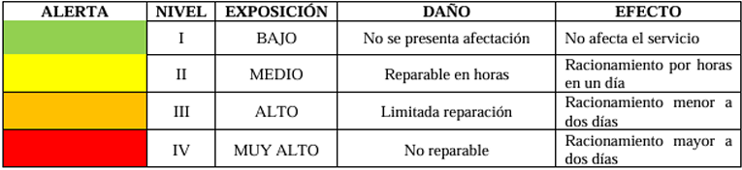

Acciones de Respuesta Generales en los Niveles de Alerta
De acuerdo a la exposición del sistema ante un evento amenazante y su relación con el daño causado y su efecto en el servicio, se han establecido acciones de respuesta para cada uno de los tipos y niveles de alerta; los cuales podrán cambiar de acuerdo a su desarrollo y al criterio del Comité de Contingencias.
Estas acciones de respuesta se relacionan en los siguientes cuadros:

Tabla 19 Acciones de respuesta
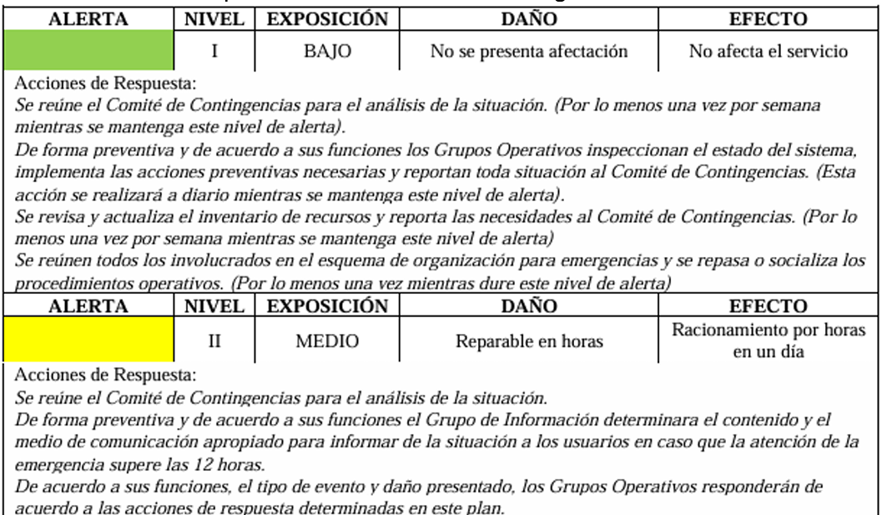
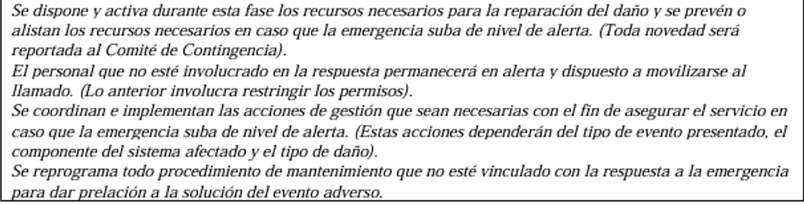

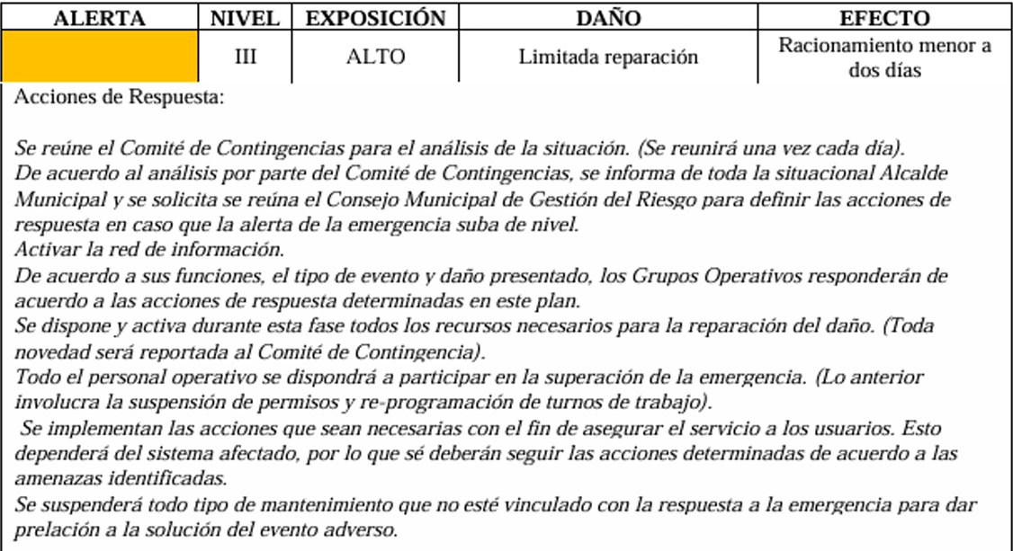
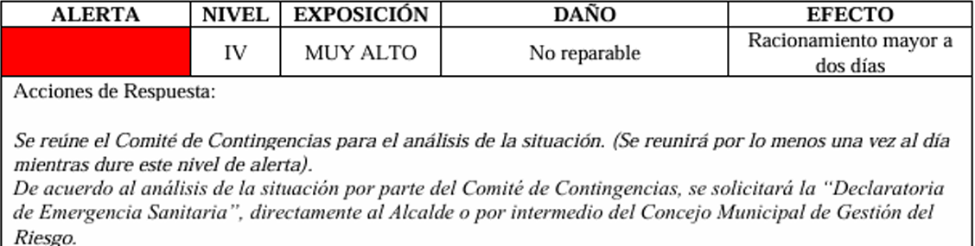
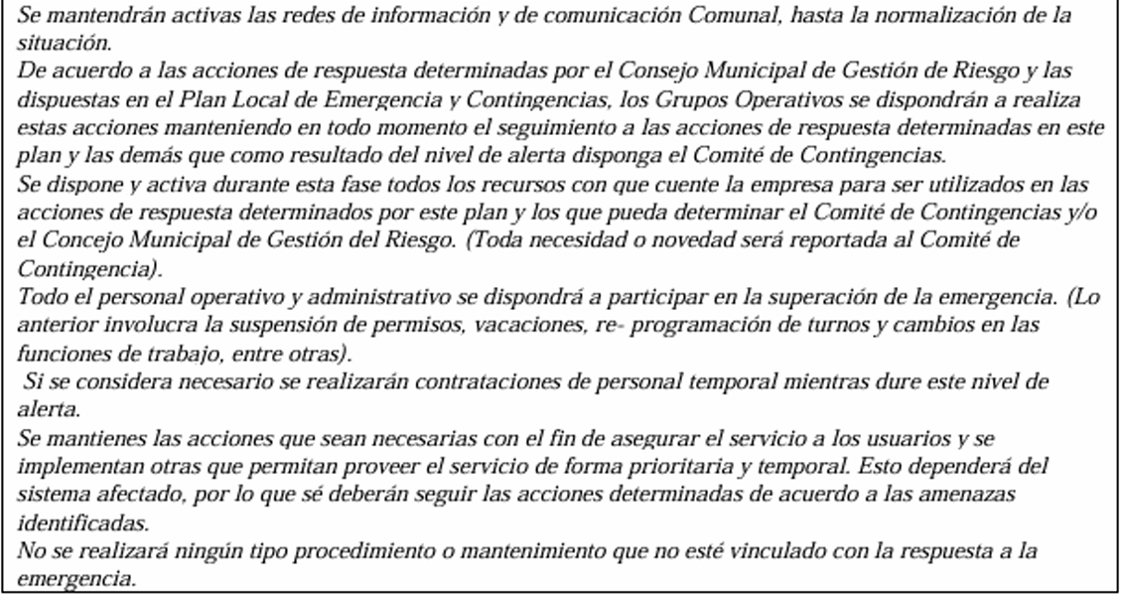
Reducción drástica del caudal de agua cruda, por sequía, represamiento o
desvío del cauce.

Identificación de la emergencia: el caudal de entrada de agua a la planta se reduce drásticamente, los operadores de planta inmediatamente reportan la novedad al técnico operativo y al Gerente de “EMAC.S.A. E.S.P. y se suspende la actividad del servicio por ausencia del recurso hídrico, ordenando al auxiliar de planta para que haga la inspección de la fuente hídrica, aguas arriba de la bocatoma y así poder determinar la causa del evento.
Evaluación: una vez realizada la inspección por parte del auxiliar de planta, identificando la causa del problema y presentado el reporte al técnico operativo y al Gerente de “EMAC S.A. E.S.P.”, para que gestionen y ejecuten el respectivo presupuesto para corregir el problema.
Comunidad: Se informa a la comunidad del evento por los medios de comunicación locales existentes: emisoras
Se realizarán las respectivas obras de atención de la emergencia y readecuación de las estructuras que hayan sido afectadas, la remoción de materiales y elementos generadores del represamiento o el movimiento de tierras que desvíen nuevamente el cauce de la quebrada.
Tiempo: Si el tiempo de duración de la contingencia es mayor a 48 horas, se procederá a suministrar agua mediante carrotanques del cuerpo de bomberos en calidad de préstamo del Municipio de Campoalegre; teniendo como prioridad abastecer de agua potable al Hospital, clínicas, ancianatos y colegios.
Si el tiempo de duración de la contingencia es mayor a 96 horas, se creará un programa que especifique como se realizaran los recorridos de los carrotanques para suministrar agua a los sectores de la comunidad de mayor a menor prioridad; esto con el fin de poder organizar a la comunidad y poder garantizarles la prestación provisional del servicio en forma adecuada.
Si el tiempo de duración de la contingencia es mayor a 5 días, se informará a la Alcaldía de Campoalegre y a la Gobernación del Huila el desarrollo de la situación y se hará la declaratoria del estado de emergencia.

Daños estructurales y/o taponamientos por sedimentos, en bocatoma y/o desarenador.
Identificación de la emergencia: el caudal de entrada de agua a la planta se reduce drásticamente, los operadores de planta inmediatamente reportan la novedad al técnico operativo y al Gerente de “EMAC S.A. E.S.P. y se suspende la actividad del servicio por ausencia del recurso hídrico, ordenando al auxiliar de planta para que haga la inspección de la fuente hídrica, aguas arriba de la bocatoma y así poder determinar la causa del evento.
Evaluación: una vez realizada la inspección por parte del auxiliar de planta, identificando la causa del problema y presentado el reporte al técnico operativo y al Gerente de “EMAC S.A. E.S.P.”, para que gestionen y ejecuten el respectivo presupuesto para corregir el problema.
Comunidad: Se informa a la comunidad del evento por los medios de comunicación locales existentes: emisoras y comunicado oficial de la empresa a través de la pagina web.
Se realizarán las respectivas obras de atención de la emergencia y readecuación de las estructuras que hayan sido afectadas, la remoción de materiales y elementos generadores del represamiento o el movimiento de tierras que desvíen nuevamente el cauce de la quebrada.
Tiempo: Si el tiempo de duración de la contingencia es mayor a 48 horas, se procederá a suministrar agua mediante carrotanques del cuerpo de bomberos en calidad de préstamo del Municipio de Campoalegre; teniendo como prioridad abastecer de agua potable al Hospital, clínicas, ancianatos y colegios.
Si el tiempo de duración de la contingencia es mayor a 96 horas, se creará un programa que especifique como se realizaran los recorridos de los carrotanques para suministrar agua a los sectores de la comunidad de mayor a menor prioridad; esto con el fin de poder organizar a la comunidad y poder garantizarles la prestación provisional del servicio en forma adecuada.
Si el tiempo de duración de la contingencia es mayor a 5 días, se informará a la Alcaldía de Campoalegre y a la Gobernación del Huila y se hará la declaratoria del estado de emergencia.
Daños estructurales y/o taponamientos por sedimentos, en bocatoma y/o desarenador.
Identificación de la emergencia: El agua cruda no llega a la planta de tratamiento o llega a la planta con muchos sedimentos, los auxiliares de planta y los operadores de planta inmediatamente reportan la novedad al técnico operativo y al Gerente de “EMAC S.A. E.S.P.” y se suspende la actividad del servicio por ausencia del recurso hídrico, ordenando al fontanero para que haga la inspección de las estructuras de captación y así poder determinar la causa del evento.
Evaluación: una vez realizada la inspección por parte del fontanero, identificada la causa del problema y presentado el reporte al técnico operativo y al Gerente de la empresa, se procede de la siguiente manera: si el evento es taponamiento por sedimentos se solicita una brigada de emergencia junto al personal operativo de la empresa para hacer la remoción del material. si el evento es daño de las estructuras se solicita la evaluación por parte de un contratista (ingeniero) para que elaboren el respectivo presupuesto para corregir la causa del problema y así proceder a disponer de los recursos económicos y físicos necesarios.
Comunidad: Se informa a la comunidad del evento por los medios de comunicación locales existentes: emisoras y comunicado oficial de la empresa a través de la página web.
Se realizarán las respectivas obras de atención de la emergencia y readecuación de las estructuras que hayan sido afectadas, la remoción de materiales y elementos generadores del represamiento o el movimiento de tierras que desvíen nuevamente el cauce de la quebrada.
Tiempo: Durante el tiempo que dure la readecuación del cauce de la fuente hídrica se suministrará el servicio de la siguiente manera:
Si el tiempo de duración de la contingencia es mayor a 48 horas, se procederá a suministrar agua mediante carrotanques del cuerpo de bomberos en calidad de préstamo del Municipio de Campoalegre; teniendo como prioridad abastecer de agua potable al Hospital, clínicas, ancianatos.
Si el tiempo de duración de la contingencia es mayor a 96 horas, se creará un programa que especifique como se realizaran los recorridos de los carrotanques para suministrar agua a los sectores de la comunidad de mayor a menor prioridad; esto con el fin de poder organizar a la comunidad y poder garantizarles la prestación provisional del servicio en forma adecuada.
Si el tiempo de duración de la contingencia es mayor a 5 días, se informará a la Alcaldía de Campoalegre y a la Gobernación del Huila el desarrollo de la situación y se hará la declaratoria del estado de emergencia.

Daños en tuberías y accesorios de la aducción - conducción y planta.
Identificación de la emergencia: El agua cruda no llega a la planta de tratamiento o llega con caudal reducido, los auxiliares de planta y operadores de planta inmediatamente reportan la novedad al Técnico Operativo y al Gerente de “EMAC S.A. E.S.P.” y se suspende la actividad del servicio por ausencia del recurso hídrico, ordenando al fontanero para que haga la inspección de las estructuras de aducción y conducción y así poder determinar la causa del evento.
Evaluación: una vez realizada la inspección por parte del fontanero de planta, identificada la causa del problema y presentado el reporte al técnico operativo y al Gerente de la empresa, y así elaboren el respectivo presupuesto para corregir la causa del problema y así proceder a disponer de los recursos económicos y físicos necesarios.
Comunidad: Se informa a la comunidad del evento por los medios de comunicación locales existentes: emisoras y comunicado oficial de la empresa a través de la página web.
Se realizarán las respectivas obras de atención de la emergencia y readecuación de las estructuras que hayan sido afectadas, el cambio de tuberías, accesorios, viaductos o cualquier otra obra complementaria y de protección del sistema e infraestructura.
Tiempo: Durante el tiempo que dure la readecuación del cauce de la fuente hídrica se suministrará el servicio de la siguiente manera:
Si el tiempo de duración de la contingencia es mayor a 48 horas, se procederá a suministrar agua mediante carrotanques del cuerpo de bomberos en calidad de préstamo del Municipio de Campoalegre; teniendo como prioridad abastecer de agua potable al Hospital, clínicas, ancianatos.
Si el tiempo de duración de la contingencia es mayor a 96 horas, se creará un programa que especifique como se realizaran los recorridos de los carrotanques para suministrar agua a los sectores de la comunidad de mayor a menor prioridad; esto con el fin de poder organizar a la comunidad y poder garantizarles la prestación provisional del servicio en forma adecuada.
Si el tiempo de duración de la contingencia es mayor a 5 días, se informará a la Alcaldía de Campoalegre y a la Gobernación del Huila el desarrollo de la situación y se hará la declaratoria del estado de emergencia.
Operaciones de mantenimiento en las redes de distribución de agua, en la aplicación de planes preventivos.
Declaración de implementación de las rutinas de mantenimiento preventivo en las redes de distribución de agua del Municipio de Campoalegre, las cuales están especificadas en los manuales de operación y mantenimiento de las redes de acueducto y alcantarillado del Municipio de Campoalegre, identificándose el sector o los sectores en los cuales se va a hacer el mantenimiento preventivo y se programa la suspensión del servicio respectiva.
Comunidad: Comunidad: Se informa a la comunidad del evento por los medios de comunicación locales existentes: emisoras y comunicado oficial de la empresa a través de la página web.
Tiempo: De acuerdo al tipo de mantenimiento que se esté llevando a cabo.
Operaciones de reparación en las redes de distribución de agua, por daños de cualquier índole.
Identificación de la emergencia: el daño se manifiesta por la fuga de agua o el rompimiento de tuberías o accesorios en cualquier punto de la red de distribución del agua potable y la identifica el fontanero en su revisión diaria de la red del Municipio de Campoalegre, esta información es reportada al técnico operativo de EMAC S.A. E.S.P..” y se suspende la actividad del servicio por ausencia del recurso hídrico, ordenando al fontanero manipular las válvulas que restrinjan el servicio en el sector afectado y así poder determinar la causa del evento.
Evaluación: una vez realizada la inspección por parte del fontanero, identificada la causa del problema y presentado el reporte al técnico operativo, se cuantifican las obras de reparación por parte del mismo fontanero en casos sencillos, si el problema es más complejo la gerencia asigna el personal necesario, para que elaboren el respectivo plan de trabajo para corregir la causa del problema.
Comunidad: Se informa a la comunidad del evento por los medios de comunicación locales existentes: emisoras y comunicado oficial de la empresa a través de la página web.
Se realizarán las respectivas obras de atención de la emergencia y readecuación de las estructuras que hayan sido afectadas, el cambio de tuberías, accesorios, viaductos o cualquier otra obra complementaria y de protección del sistema e infraestructura.
Tiempo: Durante el tiempo que dure la readecuación del cauce de la fuente hídrica se suministrará el servicio de la siguiente manera:
Si el tiempo de duración de la contingencia es mayor a 48 horas, se procederá a suministrar agua mediante carrotanques del cuerpo de bomberos en calidad de préstamo del Municipio de Campoalegre; teniendo como prioridad abastecer de agua potable al Hospital, clínicas, ancianatos.
Si el tiempo de duración de la contingencia es mayor a 96 horas, se creará un programa que especifique como se realizaran los recorridos de los carrotanques para suministrar agua a los sectores de la comunidad de mayor a menor prioridad; esto con el fin de poder organizar a la comunidad y poder garantizarles la prestación provisional del servicio en forma adecuada.
Si el tiempo de duración de la contingencia es mayor a 5 días, se informará a la Alcaldía de Campoalegre y a la Gobernación del Huila el desarrollo de la situación y se hará la declaratoria del estado de emergencia.

PLANES DE ACCIÓN
Tabla 20 Plan de Acción Sequia
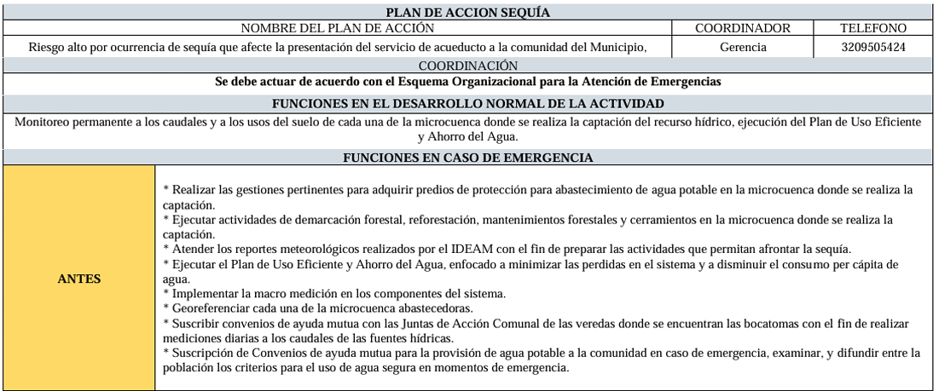

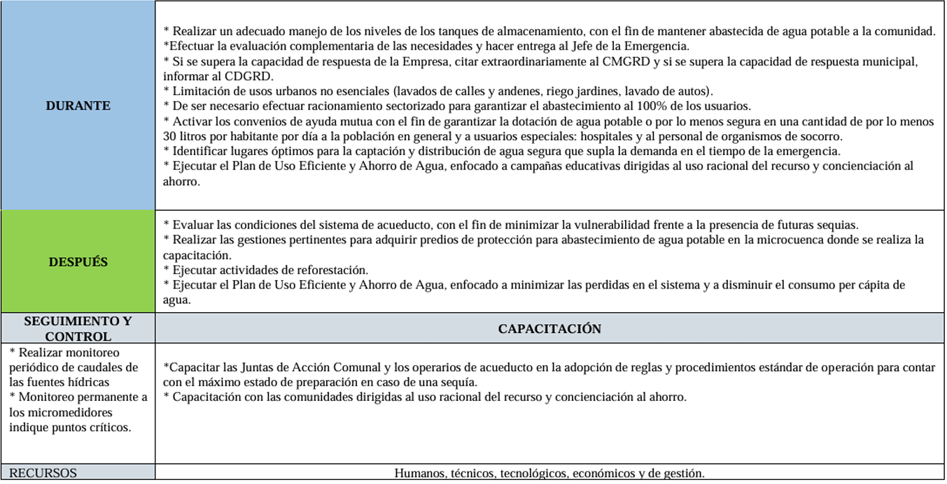

Tabla 21 Plan de Acción avenida torrencial
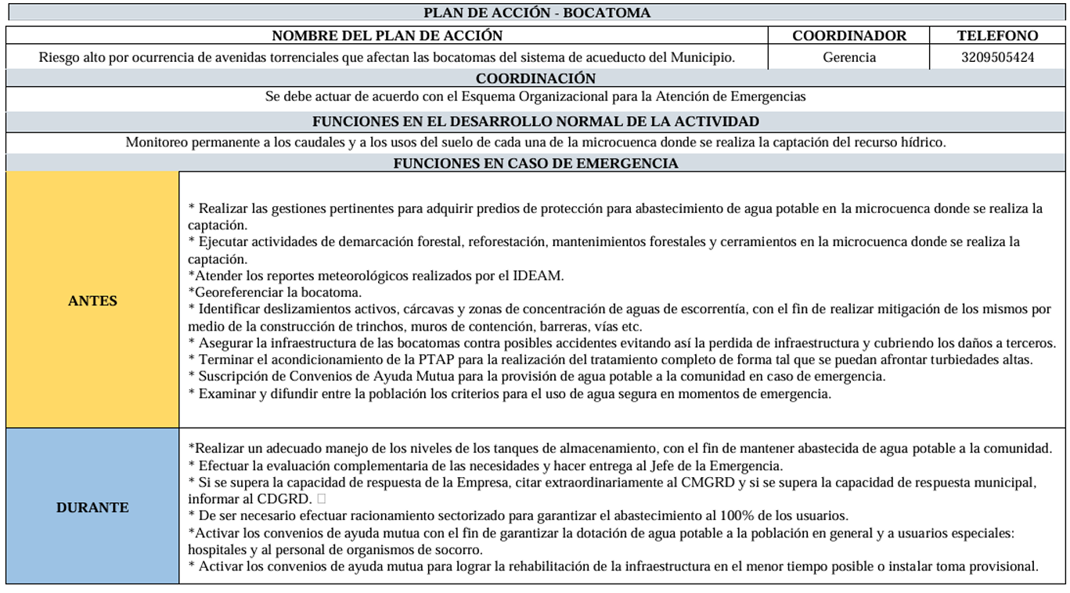
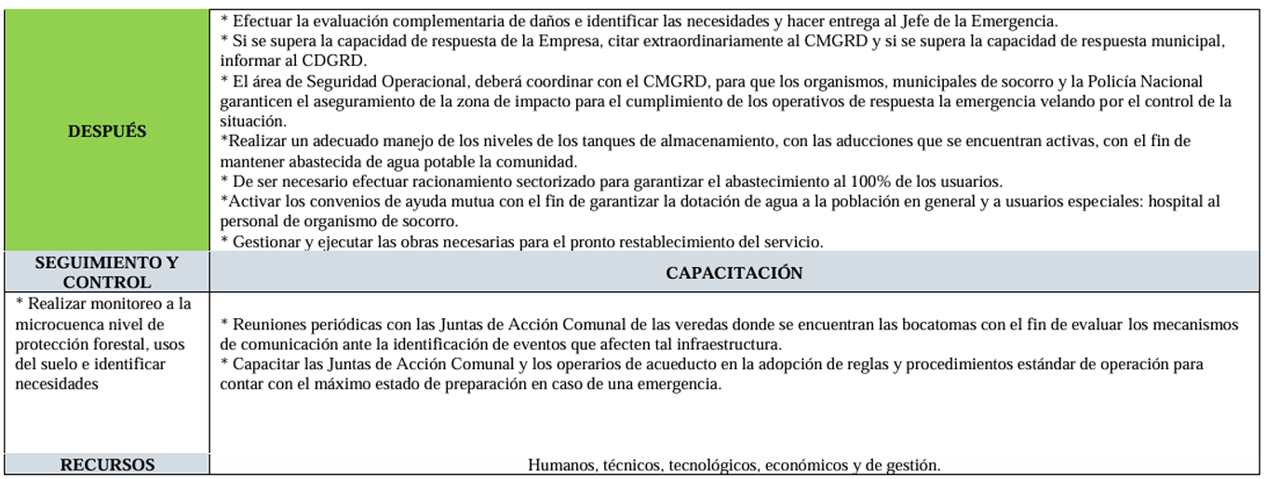

Tabla 22 Plan de acción deslizamientos
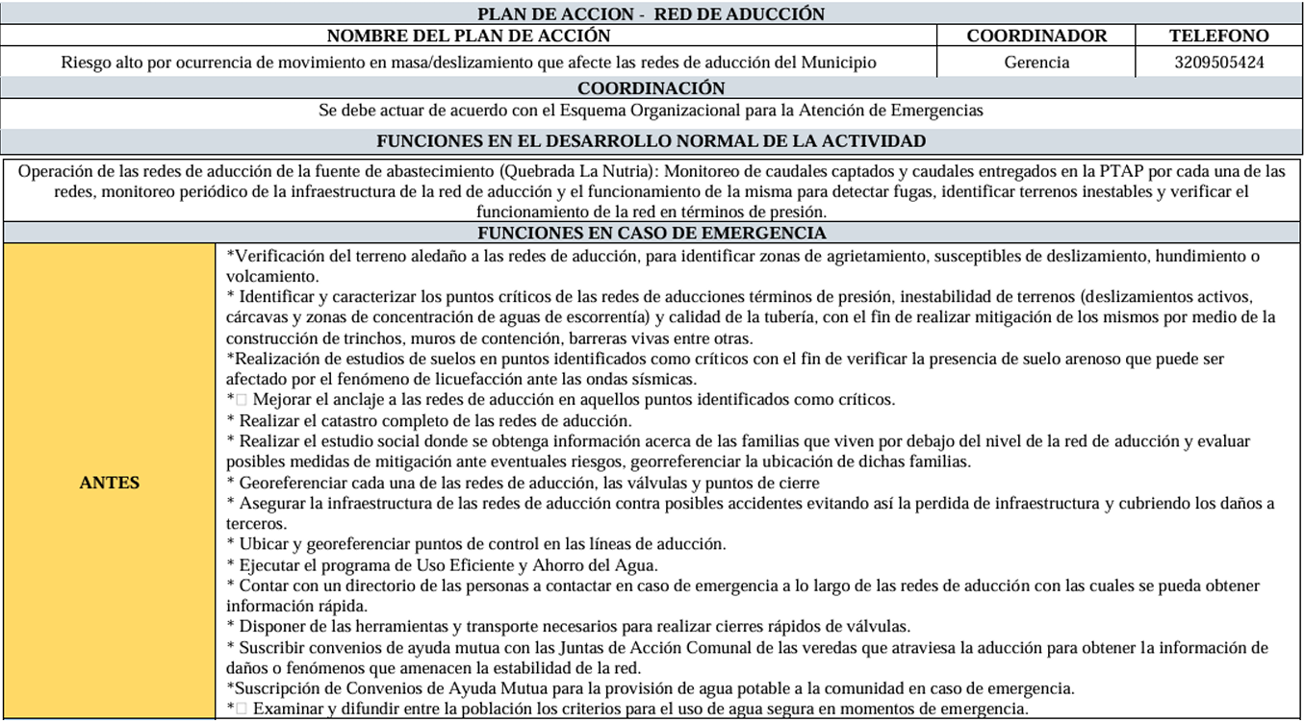
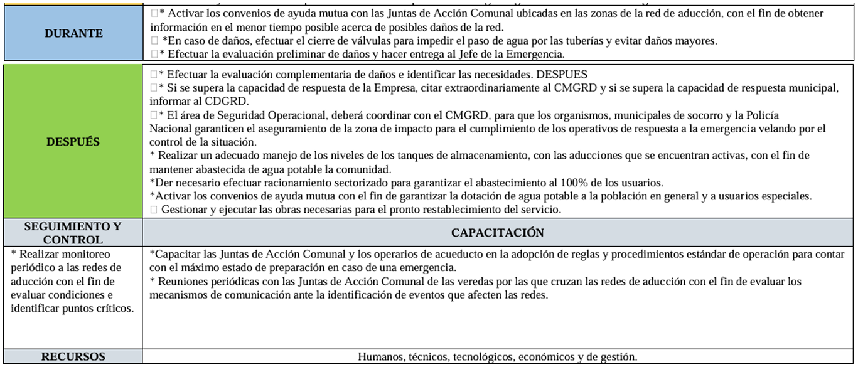

Tabla 23 Plan de acción sismos
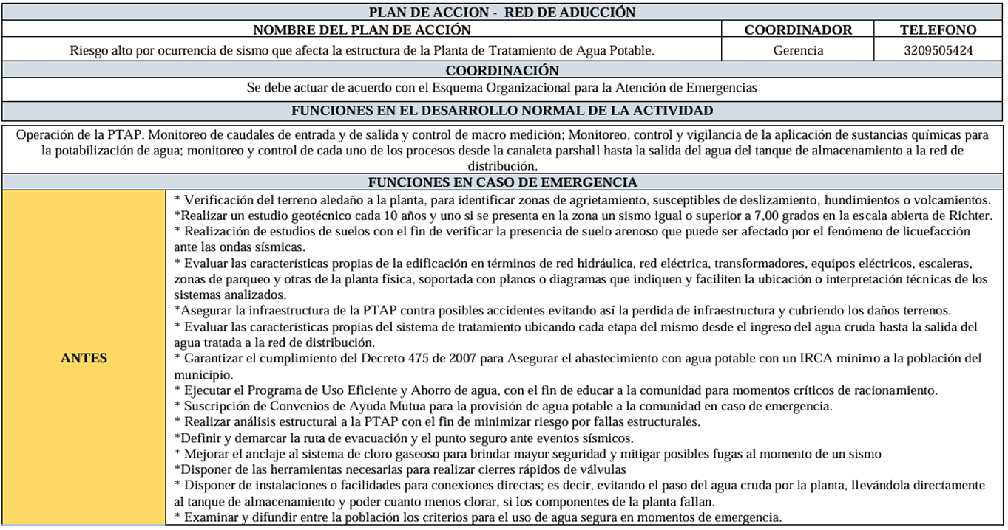

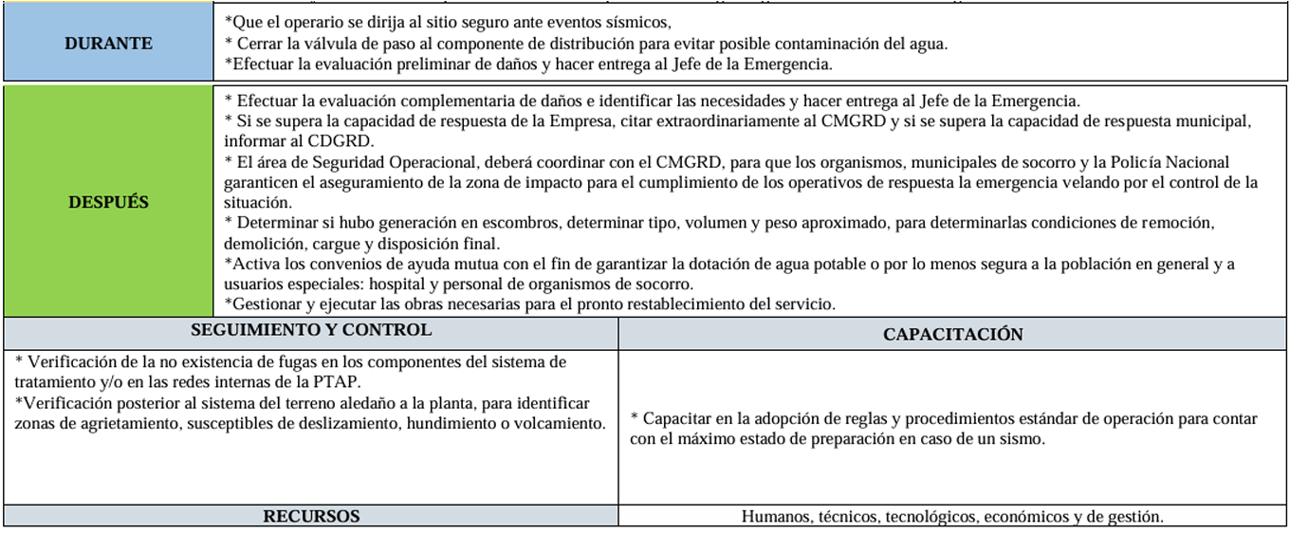

Tabla 24 Plan de Acción Sismos en tanques de almacenamiento
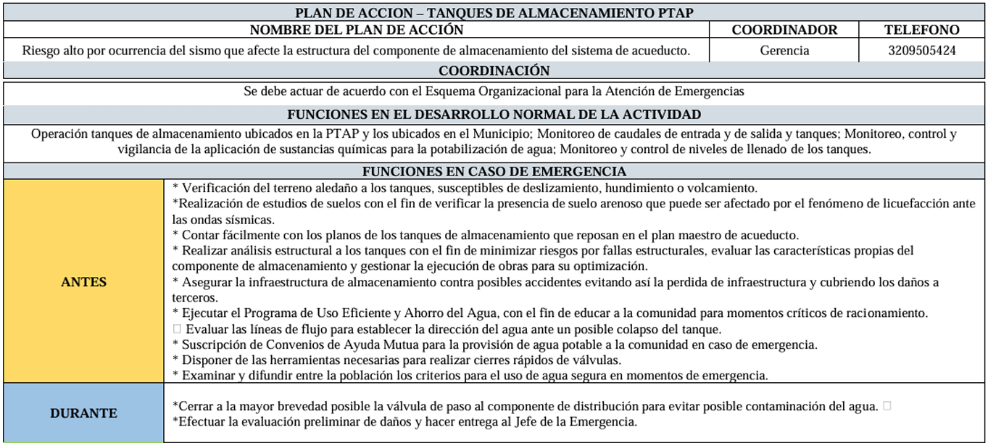

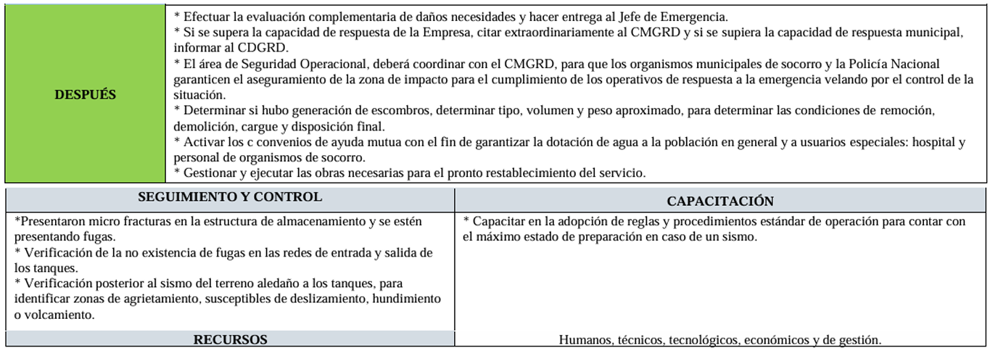

Tabla 25 Plan de Acción deslizamientos Red de alcantarillado
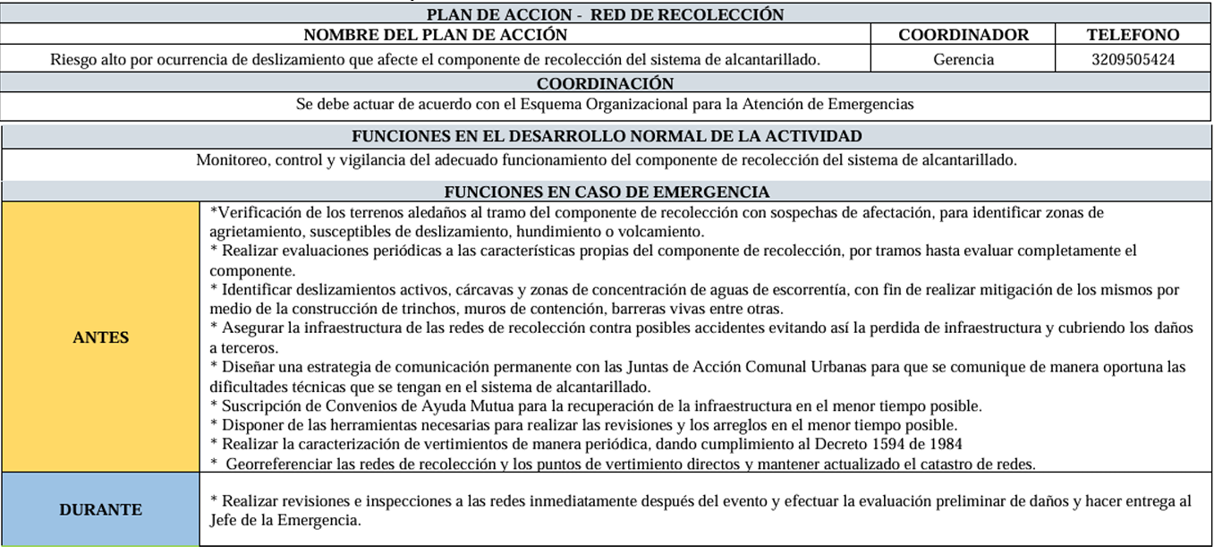

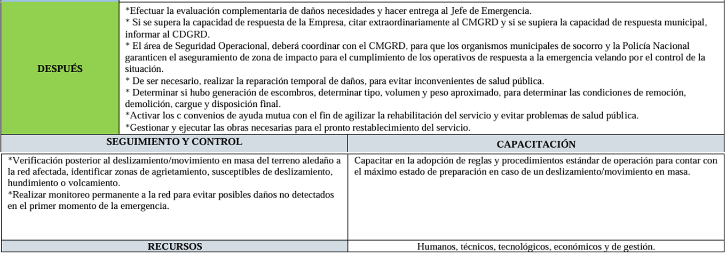

Tabla 26 Plan de Acción sismo micro rutas de recolección
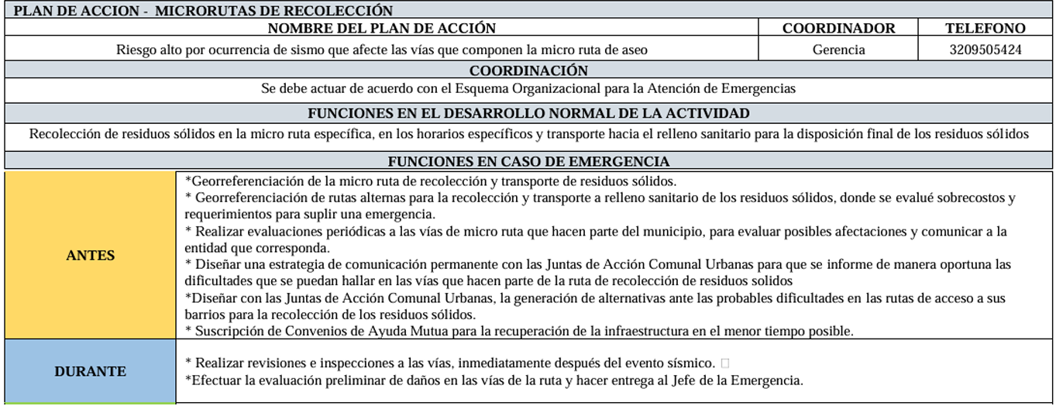

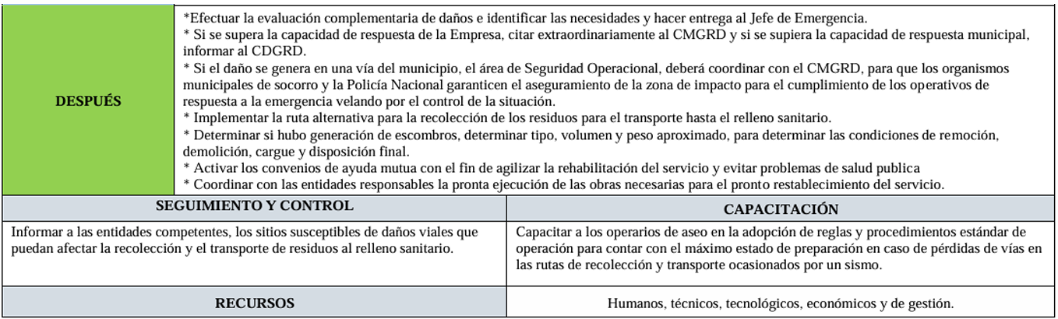

Tabla 27 Deslizamientos Rutas de Recolección
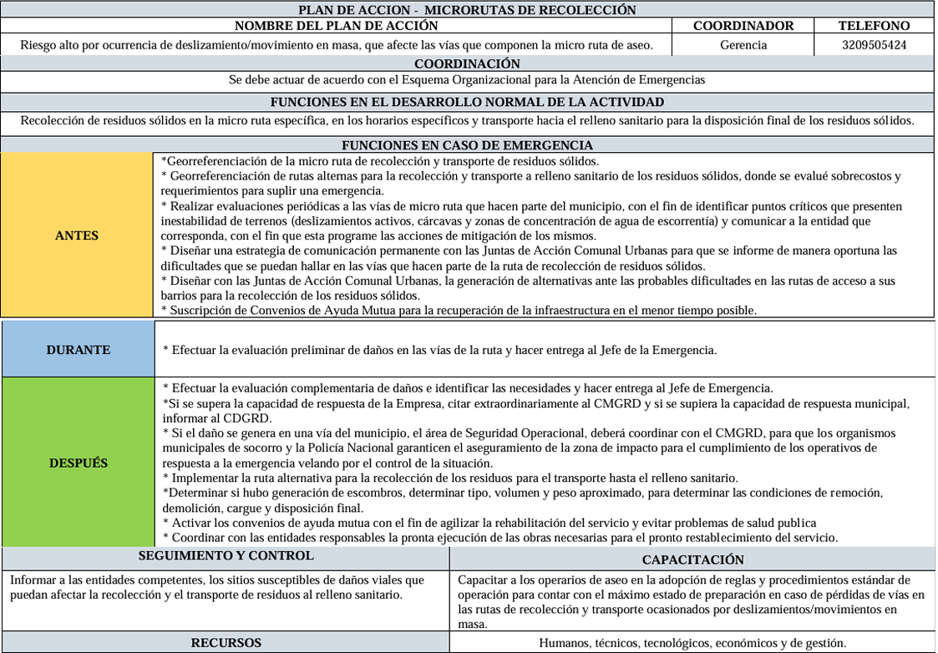
Tabla 28 Plan de Acción Fallas mecánicas del vehículo Recolector
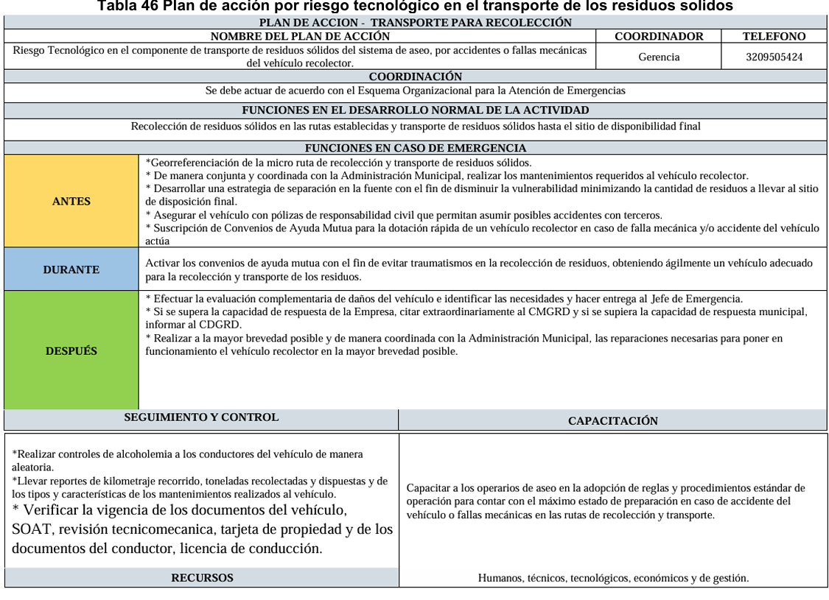

PRESTACIÓN DE SERVICIO DE ASEO EN TEMPORADAS DE POBLACIÓN FLOTANTE
Es importante tener en cuenta, que luego de un análisis técnico realizado por la Empresa, se pudo determinar disminución en la producción de residuos, derivados de la población flotante, desciende a 14 toneladas /día.
En atención al análisis, se pudo determinar que, para una interrupción en la prestación del servicio de recolección y disposición de residuos en temporadas de población flotante, el protocolo a aplicar será la secuencia coordinada de acciones que se menciona posteriormente, debido a que, allí se contemplan escenarios posibles, en los que la continuidad en la prestación del servicio podría verse afectada.
Al igual que en condiciones normales de prestación o en la eventual aplicación de la contingencia, EMAC SA.E.S.P., dispone de un equipo humano y técnico, que en concordancia con la oficina de gestión del riesgo, puede atender cualquier eventualidad que interrumpa la prestación en el servicio de aseo y disposición.

Acciones
- Disponer de los tres vehículos compactadores de recolección con los que cuenta la empresa.
- Disponer el personal necesario para la recolección de los residuos

Secuencia coordinada de acciones
Para dar solución a las acciones dichas con anterioridad son:
- Evaluación de la Situación.
- Coordinación in-situ del personal.
- Programación de la emergencia
- Priorización de acciones.
- Ejecución de la acción de respuesta.
- Tiempos de las acciones de respuesta para cada caso en particular.
- Evaluación y seguimiento de las acciones realizadas.
Todas las consideraciones determinadas o encaminadas a dar solución son tomadas por el jefe operativo quien designa al Técnico en fontanería, Auxiliares de fontanería y operadores de las plantas de tratamiento, a realizar las labores de reposición y mejoramiento de las características de cada afectación en particular, se solicita al personal del área de contratación y/o proveedor quien se encarga de suministrar todos los materiales y/o elementos necesarios para reducir los tiempos que perduren los daños en estos componentes.
Una vez se evidencie los daños se abre un canal de comunicación permanente entre los operadores de las plantas de tratamiento para determinar tiempos y procedimientos internos a seguir para el tratamiento de agua cruda una vez sea restablecido el servicio.
En la Compañía para el control de emergencias se emplean tres tipos de alerta: Amarilla, Naranja y Roja.3
Tabla 29 Tipos de alerta
AMARILLA | Se da cuando ocurre una emergencia que no es de gran magnitud pero que requiere de tener a disposición todos los recursos humanos y técnicos por si es necesario emplearlos. En este caso no se emplea alarma sonora sino el personal encargado de controlar la emergencia se reúne y decide cómo actuar dando aviso a la población que pueda resultada afectada.
NARANJA | Se da cuando ocurre una emergencia que no es de gran magnitud pero que su impacto se puede amplificar. En este caso se debe emplear de inmediato los recursos disponibles de acuerdo con la emergencia ocurrida y se debe determinar si se debe evacuar parcial o totalmente. En este caso se evalúa si se requiere utilizar la alarma sonora o no; en caso positivo el código dice que, si suena una sola vez en forma continua, todo el personal debe evacuar.
ROJA | Se da cuando es una emergencia de gran magnitud, es inminente emplear todos los recursos que se requieran de inmediato y se debe ordenar una evacuación inmediata de todo el personal. En este caso siempre se debe activar la alarma sonora.
Fuente: EMAC S.A E.S.P

Línea de mando
Quien encabeza la atención de emergencias es la Gerencia (garantiza los recursos económicos, físicos y humanos; evaluación de daños y reparaciones inmediatas), quien coordina la atención de emergencias es el Subgerente Operativo y Ambiental quien dispondrá de los jefes de Brigada para la logística, articulación con otras entidades, etc.

Imagen 12 Organigrama líneas de mando
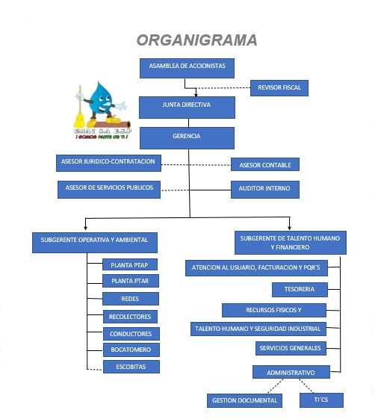
Fuente: EMAC S.A E.S.P
En la siguiente línea de mando, es para el apoyo municipal o departamental en caso de problemas en las cuales el gobierno departamental vea necesario intervenir.
Imagen 13 Organigrama líneas de mando apoyo departamental
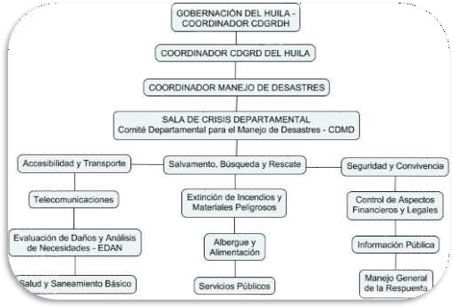
Fuente: Gobernación del Huila

Comunicaciones
Es importante tener una constante comunicación con el comité de atención y prevención de desastres del municipio, ya que con esta actividad se coordinan aspectos como son monitoreo y alerta de cuencas de régimen torrencial y de zonas inestables de ladera, redes y sistemas para detección y monitoreo de incendios forestales y redes de vigilancia y monitoreo epidemiológico. Dichas medidas unidas al fortalecimiento de los sistemas de comunicación y las acciones oportunas de los organismos operativos de los comités tanto locales como regionales, permitirán organizar a la comunidad y agilizar los procesos de evacuación de zonas amenazadas por eventos naturales peligrosos.
Para las comunicaciones externas el encargado de definir el contenido de las comunicaciones y las partes interesadas a las cuales les va a llegar, es el Gerente de la Empresa. Pero el encargado de realizar toda la logística para que la comunicación llegue a las diferentes partes interesadas es el jefe operativo, por medio del proceso de relaciones con la comunidad. Los canales empleados para difundir la comunicación serían: Vía email, o la utilización de mensajes de radio o de prensa o redes sociales.
Para la comunicación interna de todo el personal de la Empresa se empleará el procedimiento de comunicaciones internas establecido, y que se encuentra en la intranet. En este caso los canales internos son: Correo electrónico, teléfonos fijos, teléfonos celulares y radios de comunicación. El grupo de apoyo interno está conformado por los Radio-operadores. El Profesional de relaciones con la comunidad se encarga de manejar la información ante medios de comunicación a fin de que esta no se distorsione.

Protocolos de actuación
De acuerdo al análisis de vulnerabilidad de la empresa prestadora de servicio, ocurriría problemas en la red de captación, en la planta de tratamiento PTAP, en la red de distribución y en el sistema de alcantarillado, de los eventos de emergencias como:
- Inundaciones y sequias.
- Deslizamientos (remoción en masa).
- Sismos.
- Atentados terroristas, como la explosión de una bomba.

De acuerdo a los datos proporcionados, el principal riesgo está relacionado con la captación y producción de agua potable en la planta de tratamiento, por lo tanto, las acciones de respuesta están relacionadas principalmente con la prestación del servicio de acueducto.
La fuente abastecedora del municipio, Rio Frío abastece el 100% para el consumo del municipio, cuando se presente la imposibilidad técnica-operativa de producción en el sistema de acueducto, éste deberá suspenderse y atender las necesidades prioritarias del servicio mediante fuentes alternas.
En caso de que dicha emergencia se necesite la activación de la alarma este se hará de acuerdo a los reportes de evaluación de los daños a la infraestructura de acueducto y alcantarillado y su respectiva afectación a la prestación del servicio.
En caso de emergencias mencionadas se movilizan todos los recursos, materiales, maquinaría y repuestos necesarios para las reparaciones de los daños en la infraestructura de Acueducto, Alcantarillado y despeje de vías. Suministro de elementos de protección personal y seguridad industrial a los funcionarios involucrados.
El protocolo de actuación sería:
- Aplicar los procedimientos técnicos, operativos y de soporte establecidos en el sistema de gestión de la empresa para mantener la operación normal y con ello la prestación del servicio de acueducto y alcantarillado.
- Estar atentos a las comunicaciones e instrucciones de las diferentes entidades de emergencias.
- Realizar campañas de ahorro y uso eficiente del agua con la comunidad.
- Mantener en constante gestión y seguimiento al Índice de Agua No Contabilizada en busca de su disminución.
- Atender oportunamente los daños y/o reparaciones de las diferentes redes de acueducto y alcantarillado.
- Mantener un inventario de químicos mínimo para treinta (30) días.
- Realizar la inspección semanal y el mantenimiento necesario sobre las estructuras de captación para evitar la reducción del agua captada por la acumulación de piedras, troncos, árboles derrumbados y demás elementos que arrastra el río hacia la rejilla de la captación.
- Realizar la inspección y mantenimiento sobre las líneas de aducción entre la captación y los desarenadores y las líneas de conducción de los desarenadores a la planta de tratamiento.
- Cumplir con la programación de mantenimientos de las unidades de floculación, sedimentación y filtración de los sistemas de tratamiento.
- Solicitar el apoyo de la fuerza pública (Policía Nacional) para la vigilancia y control de los diferentes puntos estratégicos de la red en especial en las zonas en donde se hacen conexiones fraudulentas, robo de medidores y daños a la infraestructura.

En caso de amenazas en la fuente hídrica, inundaciones y sequias:

- Monitorear los niveles de turbiedad en la fuente.
- Realizar diariamente el control de turbiedad, color, pH, alcalinidad y conductividad en el agua cruda.
- Realizar diariamente los análisis fisicoquímicos y microbiológicos básicos del agua cruda de la fuente y la de los tanques de almacenamiento en la Planta de Tratamiento, de acuerdo a las frecuencias establecidas en los procedimientos.
- Monitorear diariamente los niveles del agua cruda en el flujómetro existente en la Planta de tratamiento.
- Realizar la inspección semanal y el mantenimiento necesario sobre las estructuras de captación para evitar la reducción del agua captada por la acumulación de piedras, troncos, árboles derrumbados y demás elementos que arrastra el río hacia la rejilla de la captación.
- Solicitar un seguimiento y control de las concesiones de agua para uso diferente al consumo humano, concedida sobre el río.
- Revisar los focos de deficiencia del servicio debido a causas diferentes a la producción (reparaciones, implementación de infraestructura, etc.), para ello, la empresa cuenta con un inventario de materiales y herramientas, suficientes para atender en el menor tiempo posible las reparaciones en el sistema de producción y distribución.

Formato para evaluación de riesgo
Imagen 14 Formulario de evaluación de daños
FORMULARIO DE EVALUACIÓN DE DAÑOS
Evento:
Fecha: |  |  | Hora:
Componente:
Descripción del daño:
Localización del daño:
¿Requiere cierre de flujo de agua? | Si | No
Impacto o peligro que origina sobre la prestación del
Requerimientos para reparación parcial o definitiva | Reparación parcial
Requerimientos para reparación parcial o definitiva | Personal
Requerimientos para reparación parcial o definitiva | Recursos Técnicos
Requerimientos para reparación parcial o definitiva | Recursos Económicos
Requerimientos para reparación parcial o definitiva | Reparación definitiva
Requerimientos para reparación parcial o definitiva | Personal
Requerimientos para reparación parcial o definitiva | Recursos Técnicos
Requerimientos para reparación parcial o definitiva | Recursos Económicos
Tiempo estimado de reparación
Condiciones de acceso al componente
Gráficos o fotos de la situación evaluada
Nombre y firma
Cargo
Fuente: EMAC S.A E.S.P

ANÁLISIS POSTERIOR AL EVENTO
Una vez superada la emergencia y restablecida la normalidad del servicio de acueducto, alcantarillado y, se procederá a realizar la evaluación de la capacidad de respuesta y efectividad del Plan de Contingencia el cual servirá de base para la toma de nuevas acciones de mejoramiento, levantar la memoria del evento, sus impactos y de la atención que se realizó por parte de la empresa, para realizar los ajustes pertinentes si es necesario y proponer otras alternativas de manejo de la emergencia o de mitigación de riesgo en la infraestructura.

Activación
Se lleva a cabo Activación del Comité de Emergencias y Contingencias de la Empresa (CEC), donde se notificará y se seguirá los procedimientos operativos de acuerdo a la emergencia. Dependiendo de la emergencia y la gravedad se notificará a los funcionarios y directivos de la empresa.

Comunicaciones
Para realizar la comunicación tanto con la población como con los diferentes entes de control se destinarán:
- Las emisoras locales y regionales para difundir la información con claridad adicionalmente en caso extremo también se pueden establecer, una frecuencia de radio de manera exclusiva para las comunicaciones de la emergencia, el radio operador restringirá las comunicaciones para otro uso.
- Las redes sociales (Facebook Instagram, YouTube y Whatsaap), mediante material fotográfico y descripciones puntuales de los procedimientos a realizar.
- Perifoneas a lo largo del territorio municipal entregando de forma clara y precisa la información necesaria para la comunidad en general.

Entrada en Operación
Reunión y entrada en operación de los diferentes comités que conforman el CEC: Comité General, Subcomité Operativo y Subcomité de Logística, Recursos e información.

Asignación de Responsabilidades
Teniendo en cuenta el organigrama del Comité de Emergencias y Contingencias de la Empresa y las funciones detalladas para cada uno de los subcomités para realizar la logística respectiva, se inician las actividades del Plan de Emergencias y Contingencias.

Evaluación de daños de la infraestructura de acueducto y alcantarillado y reparaciones inmediatas
Se deberá diligenciar el formato establecido para la evaluación de daños.

Recursos
Seguidamente y de acuerdo a los anteriores aspectos se evaluará las necesidades y se procede:
Inventario de los recursos disponibles.
- Humano: se realizará un censo del personal disponible.
- Equipo: se efectuará con funcionarios de Mantenimiento un inventario de los vehículos que podrán ser utilizados.
- Combustible: se verificará con Mantenimiento la cantidad de combustible disponible; con el propósito de garantizar el buen funcionamiento de los vehículos.
  - Abastecimiento: se verificará cuantos bidones de agua se encuentran disponibles, adicionalmente, se observará en el tanque de reserva de agua potable la cantidad de agua utilizable.

Movilización de recursos y maquinaría
Se movilizan todos los recursos, materiales, maquinaría y repuestos necesarios para las reparaciones de los daños en la infraestructura de Acueducto, Alcantarillado y despeje de vías. Suministro de elementos de protección personal y seguridad industrial a los funcionarios involucrados.

Sitios de concentración
Se utilizarán sitios abiertos como parques para la concentración de vehículos y para el personal se podrá utilizar los Cuartelillos de la Empresa si no están afectados por la emergencia. Toda la atención de la emergencia se coordinará desde la base de operaciones. Se deberá verificar el estado y disponibilidad de todos los documentos de los vehículos y del personal.

Verificación del Hospital
Se verificará la disponibilidad de los hospitales y centros de atención médica en el área de la emergencia, para atender al personal en servicio en caso de accidentes, como sus rutas de traslado. Además, se consultará la ubicación de los albergues destinados por el Municipio para coordinar la atención del servicio de aseo en esos sitios.

Implementación de acciones
Se implementan las acciones de acuerdo al nivel de alerta.
- Aplicar los procedimientos técnicos, operativos y de soporte establecidos en el sistema de gestión de la empresa para mantener la operación normal y con ello la prestación del servicio de acueducto, alcantarillado y aseo.
- Estar atentos a las comunicaciones e instrucciones de las diferentes entidades como CAR, Alcaldía Municipal, CRA, SSPD, IDEAM, entre otras.
- Atender oportunamente los daños y/o reparaciones de las diferentes redes de acueducto y alcantarillado.
- Cumplir con la programación de mantenimientos de las unidades de floculación, sedimentación y filtración de los sistemas de tratamiento.

Protocolo de acción para situaciones de desabastecimiento de agua por sequía
- Convocar del grupo, equipo o comité central de emergencias por parte de la gerencia de la persona prestadora.
- Aplicar monitoreo de caudales de las fuentes abastecedoras.
- Emitir comunicados de prensa a la población sobre la situación presentada, las condiciones futuras estimadas y recomendaciones.
- En la medida en que los caudales de agua no sean suficientes para abastecer a la población de un acueducto determinado, diseñar las rutas y la periodicidad del recorrido de los vehículos que transportan el agua.
- Gestionar la disponibilidad de vehículos para el transporte de agua y adopción de una estrategia para el reparto de agua.
- Aplicar los mecanismos de evaluación de daños y análisis de necesidades (formatos diseñados).
- Adelantar campañas de uso eficiente del agua.
- Desarrollar campaña para que la población tenga un manejo seguro de los recipientes donde almacenará temporalmente el agua y evitar así enfermedades asociadas.
- Implementar programas para prevenir enfermedades relacionadas con la escasez de agua.
- Efectuar racionamiento de agua a la población y priorizar el abastecimiento a las escuelas y entidades de salud.
- Controlar la calidad del agua para consumo humano.
- Gestionar los recursos departamentales y nacionales para el apoyo de la emergencia.
- Establecer alternativas de evacuación de excretas y aguas servidas en situaciones de emergencia.
- Implementar el mecanismo de finalización de la emergencia, a medida que los caudales regresan a la normalidad.
- Restablecer y normalizar el servicio de acueducto.

En la medida que se logre ir normalizando la prestación del servicio ya sea por restablecimiento del proceso de producción de agua potable o que se superó el evento generador de la emergencia (esto de acuerdo a criterio de evaluación que haga del evento el Consejo Municipal de Gestión del Riesgo, Alcaldía y Secretaria de Salud), se deberán ir desactivando las alertas de acuerdo a su color, nivel e impacto progresivamente hasta llegar a la condición normal.
Seguidamente realizar un monitoreo constante del comportamiento de la infraestructura del sistema luego de las reparaciones. Así mismo esta verificación sirve de base para establecer la efectividad de las acciones de respuesta que sirva como herramienta para mejorar el presente Plan de Emergencias y Contingencias.

